SILLAMÄE LINNA 2015.A EELARVE

SELETUSKIRI

Koostaja: Sillamäe Linnavalitsus
2014

SISSEJUHATUS

Eelarve - eelarveaasta põhitegevuse tulude, põhitegevuse kulude, investeerimistegevuse, finantseerimistegevuse ja likviidsete varade muutuse plaan koos täiendavate nõuete, volituste ja informatsiooniga, mis on aluseks kohaliku omavalitsuse üksuse vastava aasta tegevuste finantseerimisele.

Eelarve struktuur ja jaotised

Eelarve koosneb osadest ja koostatakse kassapõhisena (eelarvesse on planeeritud majandustehingud perioodi kohta, mis on vahetult seotud rahaliste vahendite või väljamaksetega).

Eelarve struktuur:

- Eelarve;
- Lisa 1 «Eelarve tulud»;
- Lisa 2 «Eelarve kulud»;
- Lisa 3 «Investeerimistegevus».

Eelarve jaotised:

- Põhitegevuse tulud;
- Põhitegevuse kulud;
- Investeerimistegevus;
- Finantseerimistegevus;
- Likviidsete varade muutus.

Eelarve osas «Põhitegevuse tulud» jaotatakse tulud vastavalt oma majanduslikule sisule järgmisteks gruppideks:
- Maksutulud;
- Tulud kaupade ja teenuste müügist;
- Saadavad toetused tegevuskuludeks;
- Muud tegevustulud.
Lisas 1 «Eelarve tulud» on tulud kajastatud maksuliike kaupa, laekumised tegevusest ja teenustelt asutuste tegevusvaldkonna lõikes, riigieelarvest saadavad eraldised, muud tulud.

Eelarve osas «Põhitegevuse kulud» jaotatakse kulud vastavalt oma majanduslikule sisule järgmisteks gruppideks:
- Üldised valitsussektori teenused;
- Avalik kord ja julgeolek;
- majandus;
- keskkonnakaitse;
- elamu-kommunaalmajandus;
- vaba aeg ja kultuur;
- haridus;
- sotsiaalne kaitse.

Eelarve osas «Põhitegevuse kulud» jaotuvad tegevusvaldkonna kulud samuti majanduslikult sisult järgmisteks gruppideks:
- eraldised;
- muud tegevuskulud.

Lisas 2 «Eelarve kulud» on kajastatud konkreetsete tegevusvaldkondade eraldised, asutuste põhitegevuse suunatud kulud: personaal- ja majandamiskulud ning põhitegevustegevuskulud konkreetsete liikide lõikes.

Eelarve osa «Investeerimistegevus» jaotatakse vastavalt oma majanduslikule sisule järgmisteks gruppideks:

- põhivara soetamine (-);
- põhivara müük (+);
- sihtfinantseerimine, saadav põhivara soetamiseks (+);
- sihtfinantseerimine, antav põhivara soetuseks (-);
- osakute soetamine (-);
- osakute müük (+);
- muude aktsiate ja osade soetamine (-);
- muude aktsiate ja osade müük (+);
- antavad laenud (-);
- tagastatud laenud (+);
- finantstulud (+) ja finantskulud (-).

Lisas 3 «Investeerimistegevus» on kajastatud eelarve tulud, mis on suunatud investeerimiskava realiseerimise ja kulud iga valdkonna konkreetse objekti kohta.

Eelarve osa «Finantstegevus » on jaotatud järgmistesse gruppidesse:

- laenu võtmine, võlakirjade emissioon, kapitalirendi ja faktooringu kohustuste võtmine, kohustuste võtmine teenuste osutamise kontsessiooni kokkuleppe alusel (+);
- võetud laenude tagasimaksed, kohustuste täitmine kapitalirendi ja faktooringu osas, emiteeritud võlakirjade väljaostmine, ning väljamaksed kontsessiooni kokkuleppe alusel (-).

Eelarve osa «Likviidsete varade muutmine» jaotatakse järgmiselt:

- rahaliste vahendite ja pangaarvete saldo muutmine;
- rahaturu või intressifondide aktsiate või osakute saldo muutus;
- võlakirjade soetamise saldo muutmine.

Eelarve tulem peab olema võrdne eelarve osa “Likviidsete varade muutuse” summa vahega ja eelarve osa “Finantstegevusega”:
- eelarve on tasakaalus, kui eelarve tulem on võrdne nulliga;
- eelarve on kasumlik, kui eelarve tulem on positiivne;
- eelarve on defitsiitne, kui eelarve tulem on negatiivne.

Seadusandlus

Sillamäe linna eelarve koostamisel lähtutakse erinevatest seadustest ja reguleerivatest õigusaktidest, millest tähtsamateks on:

- Riiklik eelarve strateegia aastateks 2015-2018;
- 2015.aasta riigieelarve eelnõu;
- Rahandusministeeriumi suvine 2014.aasta majandusprognoos;
- Eesti Panga majandusprognoos ja kommentaarid;
- Statistikaameti ja Maksu- ja Tolliameti andmed;
- Sillamäe linna arengukava 2014-2020;
- Sillamäe linna eelarve strateegia 2014-2020;
- Kohaliku omavalitsuse üksuse finantsjuhtimise seadus;
- Sillamäe linna 2015.aasta eelarve eelnõu koostamise ajakava tingimused ja vormid (Linnavalitsuse 14.08.2014.a. korraldus nr 461-k);
- Sillamäe Linnavalitsuse hallatavate asutuste arengukavad ja sisehindamise aruanded.

Sillamäe linna 2015.aasta eelarve eesmärk

Tagada stabiilne eelarve poliitika linna tasakaalustatud ja ühtse arengu eesmärgil.

2015.aasta eelarve jaoks on oluline:

- Kasutada majanduslike –ja finants prognooside ametlikku analüüsi finantskohustuste võtmisel;
- Täita linna poolt võetud laenu kohustused;
- Tagada hallatavate asutuste efektiivne töö ning nende poolne energiasäästu meetmete rakendamine, kasutades selleks linnaeelarve vahendeid ja kaasates projektide lisarahasid;
- Riigi poolt kohalikule omavalitsusele pandud kohustuste täitmiseks tegevusvaldkondades kasutada projekti rahade kaasamise võimalust;
- Jätkata varem algatatud projektide elluviimist: Sillamäe linna veevarustuse –ja kanalisatsioonisüsteemide rekonstrueerimine, Sillamäe Prügila sulgemine, Sillamäe gümnaasiumihoone rekonstrueerimine;
- Sotsiaalse kaitse kulude planeerimisel toetuda tegelikule abivajadusele;
- Tagada linna vähekindlustatud elanikele elatustase, milleks vajadusel maksta toimetulekutoetust ning erinevat liiki abitoetust;
- Tagada vähekindlustatud perede lastele lasteaias- ja huvikoolides koht, eraldades selleks vahendid (kohamaks ja toitlustamine) linnaeelarvest;
- Kindlustada linnaruumi heakorrastamine.

Majandusprognoos

Rahandusministeeriumi prognoosi kohaselt kasvab Eesti majandus käesoleval aastal 0,5%, 2015.aasta – 2,5%. Suuremalt jaolt tugineb see kasv sisemisele nõudlusele. Ekspordi näitajate kasvu on oodata teisel poolaastal, kuid oluliselt kasvab import. Ministeeriumi hinnangul võib järgneva kolme aasta jooksul oodata ekspordi kasvu kiirenemist. Samal ajal jääb kõrgeks sisemine nõudlus. Aastaks 2016 ootame 3,5% majanduskasvu. Tarbijahinna kasv prognoosi järgi aeglustub kuni 0,3%. 2015.aastal on oodata selle kasvu kuni 1,9%, 2016.aastal – kuni 2,5%.

Investeeringute mõõdukas tase võib edaspidi veelgi langeda. Välisnõudluse taastumise tulemusel võib 2015.aastal suureneda ettevõtete investeeringute tase.

Prognoosi järgi jätkub hõive aeglustumine, kuni 7,5% käesoleval aastal, järgmisel – kuni 6,8%, järgnevatel aastatel peaks, vastavalt majandusnäitajate tasemele, peatuma 6%.

Rahandusministeeriumi hinnangul 2015.aasta eelarve prognoos ei ole halvenenud. Eesti eelarve struktuurne positsioon on tugev. Kui käesoleval ajal valitsussektoris nominaalne eelarvedefitsiit prognoosi kohaselt moodustab sisemajanduse koguprodukt (SKP) 0,2 %, siis 2015.aastal suureneb SKP kuni 0,5%. Järgnevate aastate jooksul on oodata valitsussektori eelarve positsiooni paranemist. Samas, avaldati soovi tasakaalustada 2016.aasta eelarve. 2015.aasta eelarve struktuurne positsioon prognoosi järgi moodustab 0,8% SKP ning on ülejäägis kogu perioodi ajal. Maksutulude tase prognoosi järgi peaks olema piisavalt hea, vaatamata majanduskasvu aeglustusele. 2014.aasta maksukoormus moodustab 33,2% SKP ning säilib stabiilselt kuni 2018.aastani. Järgnevatele aastatele kavandatud maksustamise muudatused vähendavad maksukoormust tööjõule. Seda lünka täidetakse passiivsete maksude üha efektiivsema kogumisega. Valitsussektori finantsvõimendus 2014.aastal ületab reserve SKP 1% võrra ning saavutab 9,9% SKP taseme. Kehtivate rahavoogude alusel võib loota, et lähimatel aastatel Riigikassal puuduv vajadus võtta laenu.

Euroopa komisjoni hinnangul majanduskasv Eestis moodustab käesoleval aastal 1,9%, 2015.aastal – 2%, 2016.aastal SKP reaalne kasv kiireneb kuni 2,7% juhul, kui suureneb välisnõudlus.

Jätkub tööpuuduse ning valitsussektori maksukoormuse vähenemine alla 10 protsendi SKP, märgib Rahandusministeerium viidates Euroopa majandus- ja rahanduskomisjoni sügisprognoosile.

Käesoleval aastal Eesti majanduskasv tugines sisemisele nõudlusele, kuna ekspordi kasv aeglustus. Eratarbimise kasvutempo on tingitud palgatulust, pensionide kasvust ning tarbimishinna kasvu aeglustumisest.

Prognoosi järgi jätkub tarbimise kasutempo ka järgmisel aastal, mida soodustab reaalne tulude kasv, tuginedes tulumaksumäära vähendamisele ja peretoetuse kasvule. Keskmine töötasu kasvab sel aastal 5,2% ning tuleval aastal samuti 5,2%. 2016.aastal on loota kasvu kuni 6,2% juhul, kui eksporditurg taastub 2015.aasta keskel.

Tarbijahinna kasv aeglustus 2014.aasta esimesel poolel seoses nafta ja teiste toormaterjalide hinna langusega, samuti toimus toidukaupade hinnalangus. Samas, langes elektrienergia hind. Järgmisel aastal, komisjoni prognoosi kohaselt on oodata hinna langust toormaterjalidele, mis on seotud euro kursi langusega dollari suhtes.

Tööpuudus prognoosi järgi langeb käesoleval aastal kuni 7,8%, järgmisel aastal – kuni 7,1%, 2016.aastal – kuni 6,3% , jäädes majandustasemele.
Allikas: Rahandusministeerium, Euroopa Keskpank

Sillamäe linna 2015.aasta eelarve

Linna 2015.aasta eelarve maht on 13 516 224 eurot.

Seletuskirja materjalides on toodud kolme aasta tulude ja kulude võrdlustabelid (Tabel 1, Tabel 2). 2013.aasta summad on näidatud eelarve tegeliku täitmise summana, 2014.aastal on näidatud täpsustatud plaan seisuga 01.11.2014.a, 2015.aasta näitajad on toodud projektsummadena.

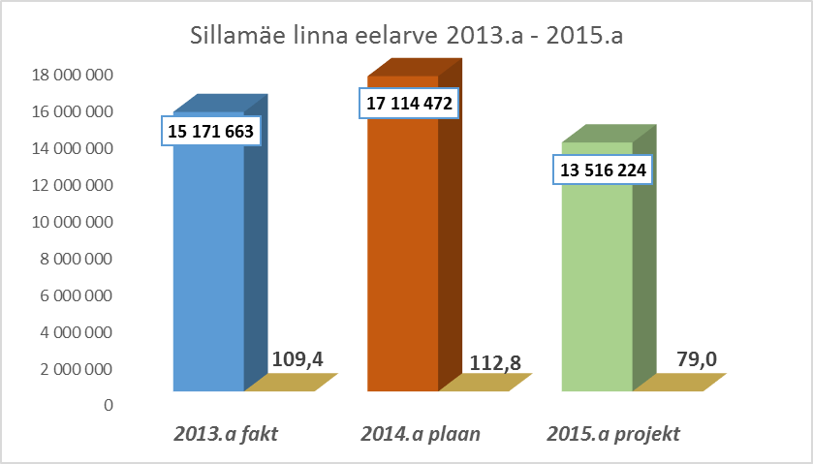

2015.aasta eelarve plaanitav üldmaht on eelmise aasta eelarve täpsustatud plaanist väiksem
21% võrra. Vähenemine toimub sihtotstarbeliste vahendite vähenemise tõttu 95% võrra struktuurfondidest, mis on suunatud osaliselt investeerimistegevusele ning finantstegevuse tulude vähenemisele 84,3% võrra.

2015.aasta eelarve tulud on põhitegevuse tulud, investeerimistegevuse tulud, finantstegevuse tulud ja likviidsete vahendite tulud (rahaliste vahendite ülejääk).

2015.aasta tulud põhitegevuse tulud on planeeritud summas 12 658 808 eurot, mis 1,6% võrra ületab 2014.aasta täpsustatud plaani. Põhitegevuse tulud moodustavad eelarve tuludest suurima osa – 93,7 %.

Investeerimistegevuse tulud on planeeritud summas 163 912 eurot ning lülitavad endasse: 95 000 eurot – sihtotstarbelised vahendid, mis laekuvad Majandus- ja kommunikatsiooniministeeriumist linna teede remondiks; 63 912 eurot – sihtotstarbelised vahendid struktuurifondidest; 2 000 eurot – tulu põhivara müügist; 3 000 eurot – tulu eelarve vahendite paigaldusest deposiitarvetele pangas. Eelarve tulude üldsummast moodustavad investeerimistegevuse tulud 1,2%.

Tulud finantstegevusest on planeeritud summas 99 220 eurot, mis moodustavad 0,7% eelarve tulude üldsummast, s.t. sihtotstarbelised vahendid projekti „Sillamäe linna veevarustus- ja kanalisatsioonisüsteemi rekonstrueerimine“ 3 etapi realiseerimiseks.

Eelmise eelarve aasta jääk 2014.aasta eelarves on planeeritud summas 594 284 eurot, mis moodustab 4,4% 2015.aasta eelarve tuludest.

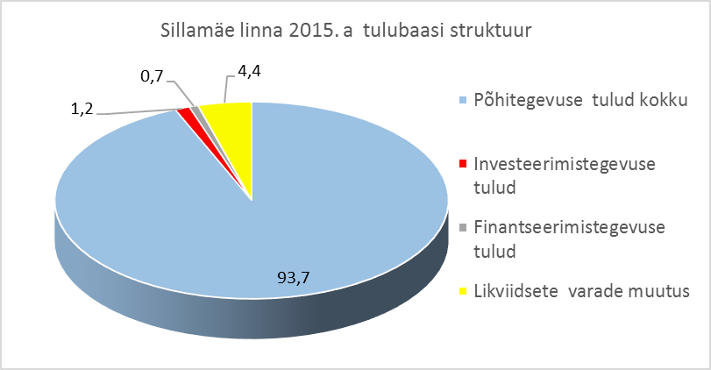

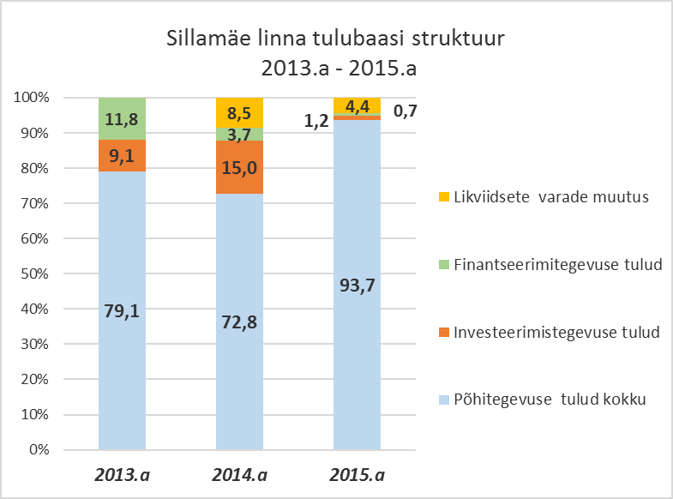

Põhitegevuse kulud planeeritakse summas 11 937 260 eurot, mis on 1,4% väiksemad 2014.aasta täpsustatud plaanist. Põhitegevuse kulud 2015.aasta eelarves moodustavad 88,3%.

Põhitegevuse tulem (põhitegevuse tulude ja põhitegevuse kulude vahe) planeeritakse summas 721 548 eurot, mis vastab Kohaliku omavalitsuse üksuse finantsjuhtimise seaduse põhiprintsiipidele.

2015.aastaks on investeerimistegevuseks planeeritud kulud summas 1 200 937 eurot, neist 1 009 977 eurot - põhivara kulud, 107 960 eurot on linna sihtfinantseerimine põhivarasse, 83 000 eurot – finantskulud (laenuintresside maksmine). Investeerimiskava kulud 2015.aasta eelarve üldmahus moodustavad 8,9%, mis on 75,3% vähem 2014.aasta eelarve kuludest.

Finantstegevuskulud on planeeritud summas 378 027 eurot, mis on 2,8% 2015.aasta eelarve üldkuludest. Raha on planeeritud laenu põhiosa maksmiseks vastavalt lepingutele, mis sõlmiti SA Keskkonnainvesteeringute Keskus ja Danske Bank.

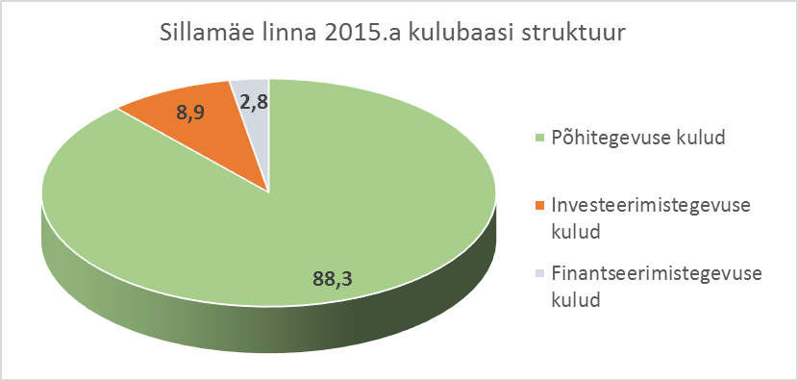

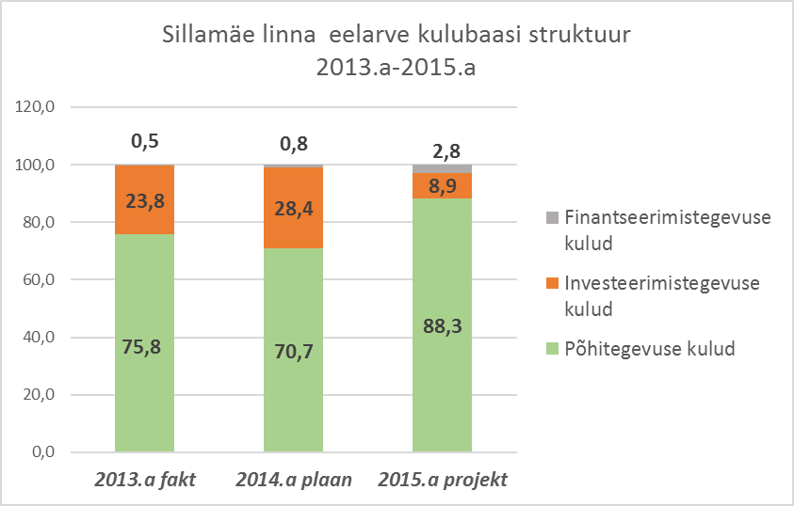

I. Eelarve põhitegevuse tulud

Maksud (30)

Füüsilise isiku tulumaks

2015.aastal füüsilise isiku tulumaksumäär muutub ning moodustab 20%. Tulumaksuvaba alammäär samuti muutub ning moodustab 154 eurot.

Eraldiste koefitsient, mis eraldatakse KOV-dele elanike brutotulust moodustab 2015.aastal - 11,6 %.

Linnaeelarvesse tulumaksu laekumist mõjutab töökohtade arv, millelt maks laekub ja töötute arv linnas. Sillamäe linnas laekub tulumaks 6 555 töökohast, keskmine töötasu on 720 eurot kuus. 01.11.2014.aasta seisuga oli Sillamäe linnas ametlikult registreeritud 423 töötut.

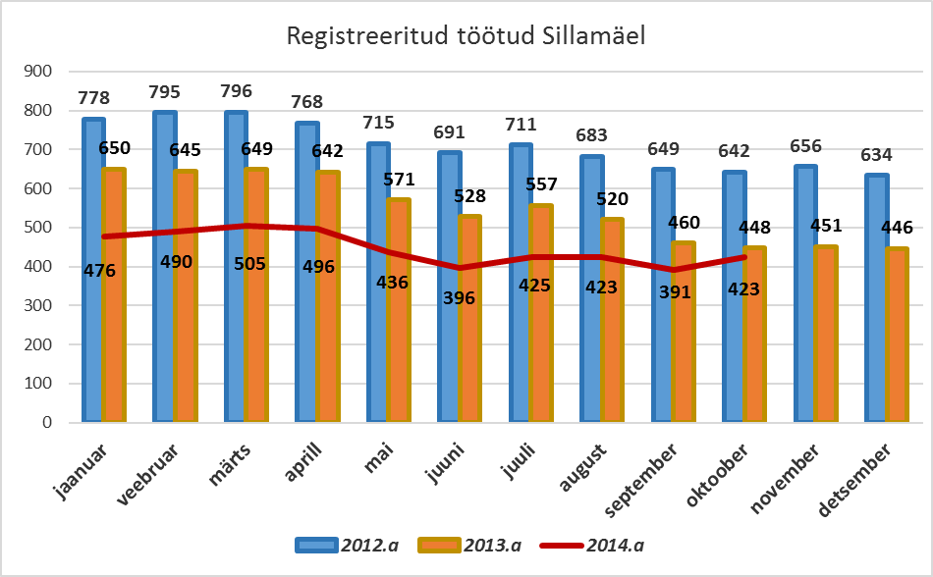

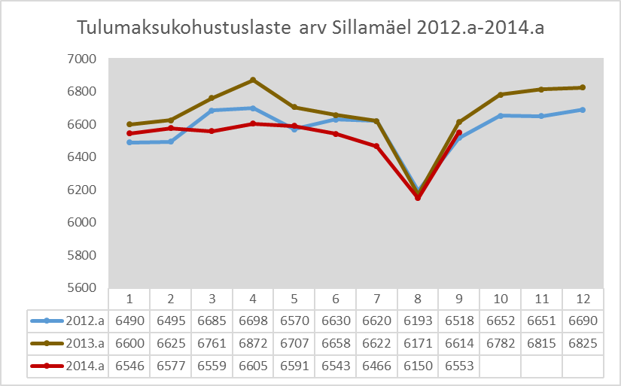

Tulumaksu laekumine 2012 – 2014.a. kuude lõikes on näidatud diagrammil:

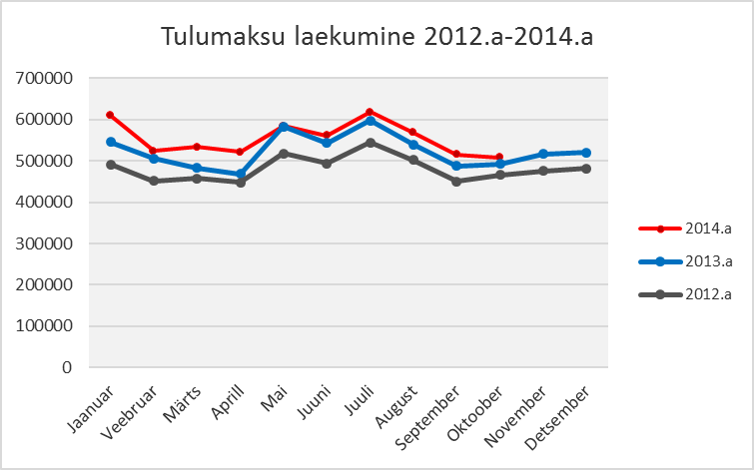

2015.aasta füüsilise isiku tulumaks on planeeritud summas 7 051 190 eurot. (Lisa 1 «Põhitegevuse tulud»).

Võrreldes 2014.aasta täpsustatud plaaniga on tulumaksu plaaniline summa 2015.aastal 4 % võrra suurem ja moodustab põhitegevuse tulude üldsummast 55,7% (Tabel 1 «Linna eelarve tulude võrdlustabel 2013 - 2015.а»).

Füüsilise isiku tulumaksu laekumine aastatel 2010 – 2015 on näidatud diagrammil:

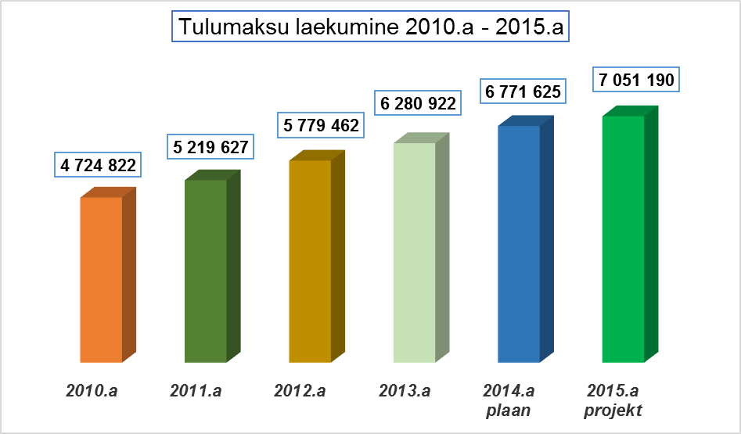
Maamaksu summa 2015.aasta eelarve tuludes on 85 000 eurot, mis moodustab 0,7% kõigist eelarve põhitegevuse tuludest. Maamaksumäär on sätestatud Sillamäe Linnavolikogu 26.oktoobri 2004.aasta otsusega nr 26/63-m ning viimaste aastate jooksul ei ole seda muudetud.

Reklaamimaks planeeritakse 2015.aastal summas 7 000 eurot.

Maksutulud kokku 2015.aasta eelarves moodustavad 7 143 190 eurot (Lisa 1 «Põhitegevuse tulud»), mis on 4,2 % võrra enam 2014.aasta summast ning eelarve põhitegevuse tulude üldsummas moodustab 56,4 % (Tabel 1 «Linna eelarve tulude võrdlustabel 2013 - 2015.а»).

Maksutulude kolme aasta võrdlus on toodud diagrammil:

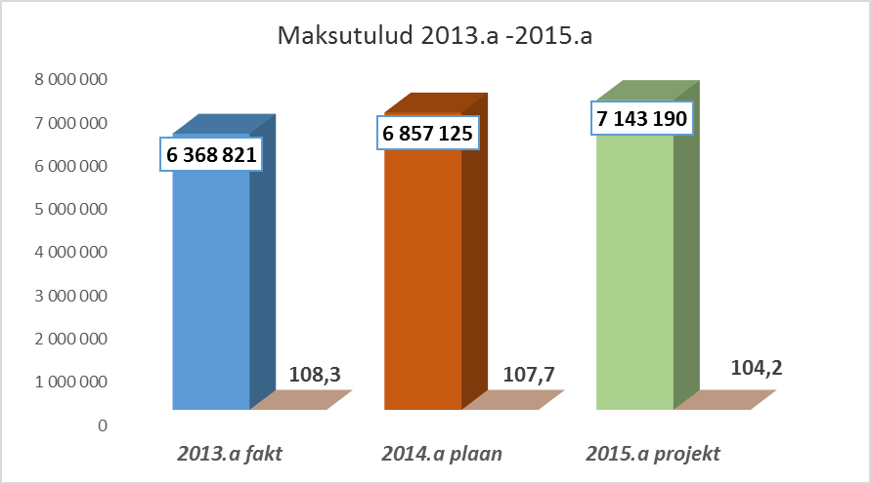

Tulud majandustegevusest (32)

Linnaasutuste omatuluna laekuvad rahalised vahendid on esitatud järgmiselt:

- vanemate tasu koolieelsetes lasteasutustes koha ja toitlustamise eest;
- vanemate tasu Vanalinna Kooli ja Kannuka Kooli inglise keele süvaõpe klassides;
- vanemate tasu Muusikakooli eest;
- ringitasu Kultuurikeskuses, Huvi- ja Noortekeskuses “Ulei”;
- linnaasutuste ruumide ja pindade renditasu;
- spordikompleksi “Kalev” teenustasu;
- vahendite laekumine teiste omavalitsuste haridusasutustelt.

Põhitegevuse tulude loetelu on toodud lisas 1 (Lisa 1 « Põhitegevuse tulud»).
Tabel 1
Linna eelarve tulude võrdlustabel 2013 - 2015.a. |  |  |  |  |  |  |  |  |  |  |  |  |  |  |  |  |  |  |  | Tabel 1
 | Eelarve 2013.a |  |  | Eelarve 2014.a |  |  | Eelarve 2015.a
Tulude allikas | 2013.a | % | % | 2014.a | % | % | 2015.a | % | %
 | fakt | 2012.a | tulud | plaan seis.31.10.14 | 2013.a | tulud | projekt | 2014.a | tulud
Tulumaks füüsilistelt isikutelt | 6,280,922 | 108.7 | 52.4 | 6,771,625 | 107.8 | 54.3 | 7,051,190 | 104.1 | 55.7
Maamaks | 80,104 | 83.8 | 0.7 | 80,000 | 99.9 | 0.6 | 85,000 | 106.3 | 0.7
Reklaamimaks | 7,795 | 125.2 | 0.1 | 5,500 | 70.6 | 0.0 | 7,000 | 127.3 | 0.1
Maksutulud kokku | 6,368,821 | 108.3 | 53.1 | 6,857,125 | 107.7 | 55.0 | 7,143,190 | 104.2 | 56.4
Tulud kaupade ja teenuste müügist kokku | 1,220,170 | 122.8 | 10.2 | 1,277,113 | 104.7 | 10.2 | 1,280,469 | 100.3 | 10.1
Tasandusfond | 1,626,740 | 88.4 | 13.6 | 1,518,340 | 93.3 | 12.2 | 1,575,263 | 103.7 | 12.4
Eraldised hariduskuludeks | 1,756,247 | 107.3 | 14.6 | 1,821,560 | 103.7 | 14.6 | 1,821,560 | 100.0 | 14.4
Eraldised lasteaedade õpetajate koolituskuludeks | 4,782 | 35.1 | 0.0 | 0 | 0.0 | 0.0 | 0 | 0.0 | 0.0
Toimetulekutoetus | 432,645 | 79.3 | 3.6 | 374,630 | 86.6 | 3.0 | 374,630 | 100.0 | 3.0
Koolide investeeringud | 28,244 | 95.0 | 0.2 | 24,156 | 85.5 | 0.2 | 24,156 | 100.0 | 0.2
Koolilõuna toetus | 145,921 | 98.1 | 1.2 | 149,604 | 102.5 | 1.2 | 167,798 | 112.2 | 1.3
Sotsiaaltoetuste ning teenuste osutamise toetus | 42,823 | 90.6 | 0.4 | 42,845 | 100.1 | 0.3 | 42,845 | 100.0 | 0.3
Sündide ja surmade registreerimise korraldamise toetus | 553 | 123.7 | 0.0 | 410 | 74.1 | 0.0 | 410 | 100.0 | 0.0
Vajaduspõhine peretoetus | 26,382 |  |  | 42,465 | 161.0 | 0.3 | 42,465 | 100.0 | 0.3
Maamaksuvabastuse rakendamise korraldamise toetus | 10,905 |  |  | 0 | 0.0 | 0.0 | 0 | 0.0 | 0.0
Muud saadud toetused tegevuskuludeks | 248,149 | 107.1 | 2.1 | 255,326 | 102.9 | 2.0 | 111,822 | 43.8 | 0.9
Saadavad toetused tegevuskuludeks kokku | 4,323,391 | 96.2 | 36.0 | 4,229,336 | 97.8 | 33.9 | 4,160,949 | 98.4 | 32.9
Laekumine vee erikasutusest | 41,095 | 93.1 | 0.3 | 46,000 | 111.9 | 0.4 | 49,200 | 107.0 | 0.4
Saastetasu | 11,632 | 315.7 | 0.1 | 17,000 | 146.1 | 0.1 | 5,000 | 29.4 | 0.0
Trahvid | 8,010 |  |  | 2,000 | 25.0 | 0.0 | 5,000 | 250.0 | 0.0
Muud laekumised | 23,065 | 446.5 | 0.2 | 33,973 | 147.3 | 0.3 | 15,000 | 44.2 | 0.1
Muud tegevustulud kokku | 83,802 | 158.1 | 0.7 | 98,973 | 118.1 | 0.8 | 74,200 | 75.0 | 0.6
Põhitegevuse tulud kokku | 11,996,184 | 105.0 | 100.0 | 12,462,547 | 103.9 | 100.0 | 12,658,808 | 101.6 | 100.0
Intressi- ja viivisetulud hoiustelt | 3,612 | 49.1 |  | 3,000 | 83.1 |  | 3,000 | 100.0
Rajatiste ja hoonete müük | 0 | 0.0 |  | 2,000 |  |  | 2,000 | 100.0
Toetus Majandus- ja Kommunikatsiooniministeeriumist | 685,163 | 1192.8 |  | 80,237 | 11.7 |  | 95,000 | 118.4
Toetus Rahandusministeeriumist | 272,762 |  |  | 0 | 0.0 |  | 0 | 0.0
Sihtotstarbelised toetused - Struktuurifondid | 417,668 | 423.6 |  | 1,349,141 | 323.0 |  | 63,912 | 4.7
SA Keskkonnainvesteeringute Keskus | 0 |  |  | 1,127,494 |  |  | 0 | 0.0
Muude aktsiate ja osade müük | 0 | 0 |  | 681 | 0 |  | 0 | 0.0
Tulud kokku | 13,375,389 | 105.2 |  | 15,025,100 | 112.3 |  | 12,822,720 | 85.3
Laen projekti "Veevarustus- ja kanalisatsioonisüsteemide
renoveerimine" realiseerimiseks | 1,154,000 | 99.9 |  | 630,000 | 54.6 |  | 99,220 | 15.7
Laen investeerimiskava realiseerimiseks | 642,274 | 0.0 |  | 0 | 0.0 |  | 0 | 0.0
Eelmise eelarveaasta jääk |  |  |  | 1,459,372 |  |  | 594,284 | 40.7
Eelarve kokku | 15,171,663 | 109.4 |  | 17,114,472 | 112.8 |  | 13,516,224 | 79.0

2015.aasta lasteaedade kohamaksu arvestatakse vastavalt Linnavolikogu 20.12.2007.a. määrusele nr 73 “Koolieelsete lasteasutuste kulude vanemate poolt kaetava osamäära kinnitamine”.

Tulud, mis laekuvad linna eelarvesse koolieelsete lasteasutuste kohamaksudelt:
2014 aasta - 103 167 eurot
2015 aasta - 115 236 eurot
Sihtotstarbelised rahalised vahendid toitlustamiseks lasteaedades:
2014 aasta - 124 500 eurot
2015 aasta - 125 000 eurot

2015.aastal lasteaed “Päikseke” saab 1 900 eurot, lasteaed “Helepunased purjed” 2 300 eurot kommunaalkulude taastamiseks lasteaia vabade pindade üürnikelt.

Vanematasu Muusikakoolis arvestatakse 2015.aastal, vastavalt Linnavalitsuse 13.12.2007 korraldusele nr 612-к.
2014 aasta - 28 866 eurot
2015 aasta - 28 620 eurot.

Vanematasu arvestus Sillamäe Huvi –ja Noortekesksuses “Ulei” ringides on kooskõlas linnavalitsuse 13.12.2007 korraldusega nr 611-k.
Vanematasu tulude summa Sillamäe Huvi –ja Noortekesksuses “Ulei” kasvab ringide töös osavõtjate arvelt:

2014 aasta - 24 940 eurot
2015 aasta - 27 060 eurot

Vanematasu Linna Kultuurikeskuse ringides:
2014 aasta - 11 865 eurot
2015 aasta – 13 000 eurot
Üüritasu renditavatelt pindadelt planeeritakse summas 4 100 eurot.

Linna Muuseumi majandustegevuse tulud (teenuste osutamine):
2014 aasta - 950 eurot
2015 aasta – 2 000 eurot

Linna Keskraamatukogu majandustegevuse tulud (teenuste osutamine):
2014 aasta - 600 eurot
2015 aasta - 600 eurot
Üüritasu renditavatelt pindadelt planeeeritakse summas 140 eurot.

Laste Hoolekande Asutuse “Lootus” tulud:
2014 aasta - 1 008 eurot
2015 aasta – 3 200 eurot
2015.aastal planeeritakse tulu vanematasu toitlustamise eest Laste Hoolekande Asutuse “Lootus” puuetega laste päevakeskuses.
Riiklikud vahendid lastekodu teenindamiseks on määratud eelarve projektis summas 284 400 eurot. Riik rahastab lastekodu kulusid arvestusega ühe lapse ülalpidamise maksumusest. Plaanilise summa muutmine sõltub asutuses olevate laste arvust.

Hoolekandeasutuse “Sügis” tulud majandustegevusest:

2014 aasta – 4 700 eurot
2015 aasta - 2 500 eurot

Sillamäe Spordikompleksi „Kalev“ majandustegevuse tulud (teenuste osutamine):

2014 aasta - 95 000 eurot
2015 aasta - 110 000 eurot
Vabade pindade rentimise eest planeeritakse saada 35 220 eurot.

Vanematasu koolides inglise keele süvaõppe klassides:

Vanalinna kool:
2014 aastat – 118 900 eurot
2015 aastat - 128 136 eurot

Kannuka kool:
2014 aastat – 43 600 eurot
2015 aastat – 47 067 eurot

2015 aastal Sillamäe Kannuka kool saab 2 350 eurot kommunaalkulude taastamiseks vabade pindade rentimise eest koolihoones.

Toimetus “Sillamäeski Vestnik” tulu majandustegevusest:

2014 aasta - 12 000 eurot
2015 aasta - 14 000 eurot

Laste ja noorte suvepuhkuse korraldamise vanematasu osamaks 2015.aastal on planeeritud summas 10 000 eurot (2014.a – 10 000 eurot).
Ülaltoodud tulud planeeritakse suunata vastavate asutuste kulude katteks.

Linna pindade ja asutuste ruumide kasutamise renditulu ning kommunaalkulude hüvitamise vahendid:

2014 aasta - 96 105 eurot
2015 aasta - 99 650 eurot
Ülal loetletud tulud planeeritakse suunata vastavate asutuste kulude katteks.

Rahandusaasta jooksul saab linn rahalisi vahendeid teiste omavalitsuste laste õppimise eest Sillamäe linna õppeasutustes.

2014 aasta - 215 000 eurot
2015 aasta - 265 000 eurot

Tulu riigilõivult:

2014 aasta – 10 500 eurot
2015 aasta – 5 000 eurot

Asutuste majandustegevuselt laekuv rahaliste vahendite plaaniline summa moodustab
1 280 469 eurot (Lisa 1 «Põhitegevuse tulud»), mis on 0,3 % võrra suurem 2014.aasta summast ning põhitegevuse tulude üldsummas moodustab 10,1% (Tabel 1 «Linna eelarve tulude võrdlustabel 2013-2015.а»).

Kolme aasta majandustegevuse tulude võrdlus on toodud diagrammil:

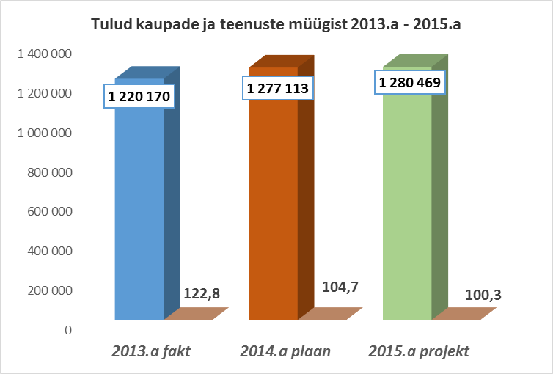

Tegevuskulude katmiseks saadavad toetused (3500, 3520)

Riiklikud rahalised vahendid on sihtotstarbelised ja need suunatakse linnaeelarve konkreetsete kulude katteks .
Toetused tegevuskulude katteks on toodud lisas 1 “ Põhitegevuse tulud”.

Riiklik toetus tasandusfondist võib moodustada 2015.aasta linnaeelarves - 1 575 263 eurot. Riikliku toetuse summa moodustab 12,4 % põhitegevuse tulude üldsummast.

Riigieelarve toetusfondist rahaliste vahendite summa – 2 473 864 eurot, need vahendid suunatakse:

- 24 156 eurot – investeeringud koolidele;
- 1 821 560 eurot - riiklikud rahalised vahendid hariduskuludeks;
Sihtotstarbeliselt need vahendid suunatakse koolide pedagoogide töötasu katteks, pedagoogide täiendkoolitusele, õpikutele ja õpilaste õppematerjalidele. Esitatud linnaeelarve projektis ei ole kajastatud linna koolide pedagoogide töötasu tõus, mis on planeeritud riigieelarve projektis.
- 167 798 eurot - vahendid õpilaste toitlustamiseks. 2015.aastal riigieelarvest finantseeritakse 1 kuni 9.klassi õpilaste toitlustamine kui ka gümnaasiumi õpilaste toitlustamine. Lähtudes riigi poolt kinnitatud ühe õpilase toitlustamise maksumusest 0,78 eurot on tehtud ülaltoodud arvestus;
- 374 630 eurot - riigieelarvelised rahalised vahendid toimetulukutoetuse maksmiseks;
- 42 845 eurot - sotsiaaltoetuste ja teenuste arendamise ja korraldamiseks;
- 410 eurot - sündide ja surmade registreerimise korraldamise toetuseks;
- 42 465 eurot - vajaduspõhiseks peretoetuseks.

Muud riiklikud toetused jooksvaks tegevuseks on planeeritud summas - 111 822 eurot:

- 22 318 eurot - raamatukogufondi täiendamiseks Keskraamatukogus;
- 32 536 eurot - Põllumajandusministeeriumilt lasteaedade ja koolide algklasside õpilaste
toitlustamiskulude katteks (koolipiim ja puuviljad);
- 51 917 eurot - Haridus- ja Teadusministeeriumilt Eesti Põhikooli õpetajatele täiendava
töötasu maksmiseks;
- Sillamäe linna munitsipaalasutustes töötab 8 inimest, kes saavad riiklike rahalisi vahendeid õppelaenu põhiosa kustutamiseks. Selleks saab linn Rahandusministeeriumilt riigieelarvest sihtotstarbelisi vahendeid. 2015.aastal on õppelaenu arvestuslik summa 5 051 eurot.

2015.aastal riigieelarvest laekuvad sihtotstarbelised vahendid täpsustatakse pärast riigieelarve kinnitamist.

Rahaliste vahendite üldsumma, mis laekub riigilt toetusena linna eelarvesse on 4 160 949 eurot (Lisa 1 «Põhitegevuse tulud»), mis on 1,6 % vähem 2014.aasta summast ning moodustab 32,9 % põhitegevuse tulude üldsummast (Tabel 1 «Linna eelarve tulude võrdlustabel 2013 - 2015.а»).

Tegevuskuludeks saadavate toetuste kolme aasta võrdlus on toodud diagrammil:

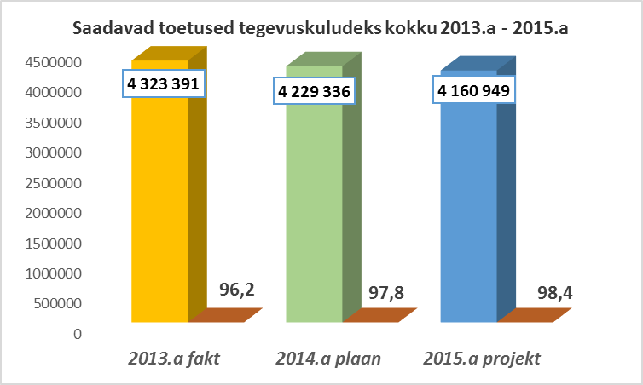

Muud tegevustulud tegevuskulude katteks (3825, 3882, 3888)

Muud tegevustulud tegevuskulude katteks on toodud lisas 1 «Põhitegevuse tulud».

Linna 2015.aasta eelarves laekumine vee erikasutusest planeeritakse summas 49 200 eurot, mis moodustab 0,4 % tulude üldsummast. Vee erikasutusmaksu maksavad: Sillamäe Veevärk AS, Sillamäe SEJ AS, Sillamäe Sputnik AÜ, Družba AÜ.

Saastetasud ja keskkonnale tekitatud kahju hüvitis Uikala prügilast on 2015.aastal planeeritud summas 5 000 eurot.

Trahvid planeeritakse summas 5 000 eurot.

Muud tulud – 15 000 eurot.

Muude tegevustulude üldsumma moodustab - 74 200 eurot (Lisa 1 «Põhitegevuse tulud»).

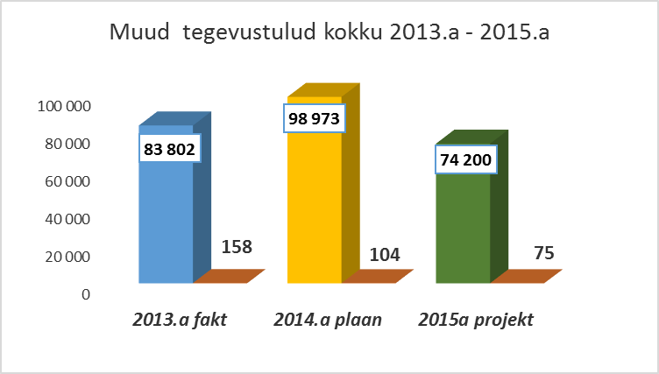

Kokku on põhitegevuse tulud planeeritud summas 12 658 808 евро (Lisa 1 «Põhitegevuse tulud»), mis on 1,6 % rohkem 2014.aasta vastavatest tuludest (Tabel 1 «Linna eelarve tulude võrdlustabel 2013 - 2015.а»).

Põhitegevuse tulude struktuur on toodud diagrammil:

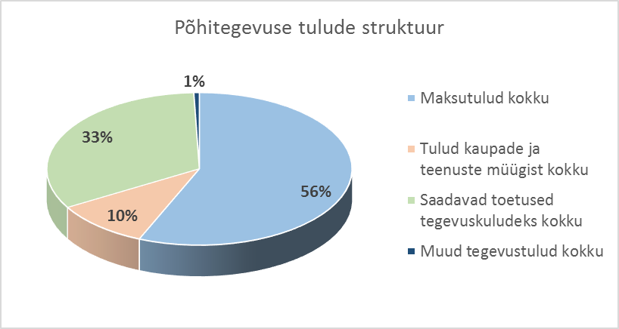

Sillamäe linna eelarve 2015.aasta tulud kokku on 13 516 224 eurot.
Sillamäe linna 2015.aasta eelarve kõikide tulude struktuur on toodud diagrammil (Tabel 1 «Linna eelarve tulude võrdlustabel 2013 - 2015.а »):

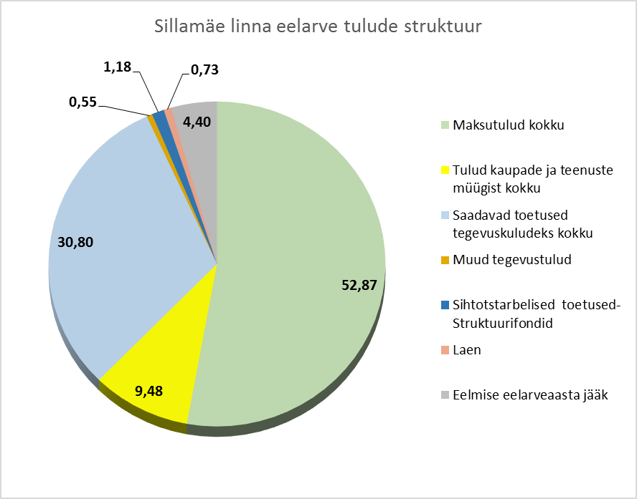

II. Eelarve põhitegevuse kulud

Põhitegevuse kulud jagunevad:

- linna toetused, mis eraldatakse tegevuskulude katmiseks ja tähistatakse koodiga 4 (eelarve klassifikaatori kulude tunnus), mis omakorda jagunevad: sihtotstarbelised sotsiaalsed toetused füüsilistele isikutele, sihtotstarbelised toetused tegevuskuludeks ja mittesihtotstarbelised toetused;
- muud tegevuskulud, mida tähistatakse koodiga 5 (eelarve klassifikaatori kulude tunnus), mis omakorda jagunevad: personalikulud, majandamiskulud ja muud kulud.

Lisas 2 ”Põhitegevuse kulud” on näidatud kõik kululiigid tegevusvaldkondade kaupa.

Eelarve kulude osa planeerimise üldprintsiibid

Eesti riigi seadusandlusega, eeskätt kohaliku omavalitsuse korralduse seaduse ja kohaliku omavalitsuse üksuse finantsjuhtimise seadusega on kohalikule omavalitsusele pandud kohustused, kus erinevate ürituste rahastamine toimub eelarve kulude osas.

2015.aasta linnaeelarve kulude osa põhiprintsiibid on määratud kindlaks eelarve strateegiaga, milleks on „Linna arengukava aastateks 2014 - 2020“ üks osa. Arengukava on kinnitatud Linnavolikogu 30.septembri 2014.a. määrusega nr 18.
Eelarve kulude planeerimisel tegevusvaldkondade kaupa tuleb määrata iga konkreetse asutuse kulude peamised algandmed. Sellisteks kuludeks on personali -ja majandamiskulud.
Asutuste personalikulude kasvule 2015.aasta eelarves avaldab mõju alampalga määra kasv.
2015.aastal alampalga määr on 390 eurot. Alampalga määra kasv moodustab 9,86% võrreldes 2014.aastaga.
Personalikulude kasvu protsent eraldi iga asutuse kohta moodustab 2 kuni 5%. See sõltub alampalka saavate ametikohtade arvust asutuses.
2015.aasta eelarve koostamise ajaks on soojusenergia maksumus 60,6 eurot koos käibemaksuga. Ametlikku informatsiooni soojusenergia hinnatõusust pole.
2015.aastal, vastavalt korraldatud riigihanke tulemusele, langeb soojusenergia tarbimise hind linna asutustele 53,04 eurolt kuni 51,36 euroni.

Linna eelarve kulude võrdlustabel 2013 - 2015.a. Tabel 2
 | Eelarve 2013.a |  |  | Eelarve 2014.a |  |  | Eelarve 2015.a
Kulude suunamine | 2013.a | % | % | 2014.a | % | % | 2015.a | % | %
 | fakt | 2012.a | kulud | plaan seisuga 31.10.2014.a | 2013.a | kulud | projekt | 2014.a | kulud
Haridus | 5,550,261 | 107.1 | 48.3 | 5,920,531 | 106.7 | 48.9 | 5,859,565 | 99.0 | 49.1
Vaba aeg ja kultuur | 2,281,838 | 111.5 | 19.9 | 2,411,494 | 105.7 | 19.9 | 2,339,559 | 97.0 | 19.6
Sotsiaalne kaitse | 1,147,165 | 100.7 | 10.0 | 1,316,241 | 114.7 | 10.9 | 1,206,477 | 91.7 | 10.1
Majandus | 1,421,043 | 112.9 | 12.4 | 1,259,500 | 88.6 | 10.4 | 1,287,007 | 102.2 | 10.8
Juhtimine | 1,083,168 | 104.2 | 9.4 | 1,187,664 | 109.6 | 9.8 | 1,233,452 | 103.9 | 10.3
Avalik koord ja julgeolek | 11,791 | 368.5 | 0.1 | 11,200 | 95.0 | 0.1 | 11,200 | 100.0 | 0.1
Põhitegevuse kulud kokku | 11,495,266 | 107.7 | 100.0 | 12,106,630 | 105.3 | 100.0 | 11,937,260 | 98.6 | 100.0
Investeerimistegevuse kulud | 3,563,539 | 112.2 |  | 4,801,113 | 134.7 |  | 1,117,937 | 23.3
Kulud kokku | 15,058,805 | 108.8 |  | 16,907,743 | 112.3 |  | 13,055,197 | 77.2
Laenu tagastamine |  |  |  | 142,728 |  |  | 378,027 | 264.9
Laenu intressid | 42,697 | 90.7 |  | 64,000 | 149.9 |  | 83,000 | 129.7
Muutus kassas ja hoiustes ( + , - ) | 70,161
Eelarve kokku | 15,171,663 | 109.4 |  | 17,114,471 | 112.8 |  | 13,516,224 | 79.0

2015.aasta eelarve planeerimise alusel kasvavad asutuste majandamiskulud 2%.

Tabelis 2 “Linna eelarve kulude võrdlustabel 2013-2015.a” on toodud põhitegevuse kulud kõikide tegevusvaldkondade kaupa kolme aasta võrdlusena. 2013.a eelarves on esitatud eelarve tegelik täitmine, 2014.aasta on toodud täpsustatud plaan seisuga 31.10.2014, 2015. aasta eelarve projekt.

Tabel 3 - Tabel 7 toodud analüütilised arvestused annavad võimaluse võrrelda asutuste kolme aasta kulusid. Eeltoodud tabelites 2013.aasta on esitatud eelarve tegelik täitmine, 2014.aasta on toodud täpsustatud plaan seisuga 31.05.2014, 2015. aasta eelarve projekt.

Valitsussektori kulud (01)

Üldised valitsussektori kulud lülitavad endasse:

(01111) Linnavolikogu - 114 148 eurot,
(01112) Linnavalitsus - 864 739 eurot,
(01112) Linna Raamatupidamine - 154 065 eurot,
(01330) arenguprojektid - 17 000 eurot,
(01330) ettevõtluse projektid - 7 000 eurot,
(01600) Linnade Liidu, IVOL-i ja Balti Linnade Liidu liikmemaks - 16 500 eurot,
(01114) reservfond - 60 000 eurot.

Üldvalitsemise kulud kolme aasta võrdlusena on toodud Tabelis 3:
Üldvalitsemisekulud Sillamäe linna 2015.a. eelarves (eur) |  |  |  |  | Tabel 3
 | 2013 | 2014 plaan | 2015 | 2015/2014
Kulu nimetus | fakt | seisuga | projekt | % | ( + / - )
 |  | 31.05.2014.a
Linnavolikogu
Saadikute personalikulud | 82,937 | 108,148 | 108,148 | 100.0 | 0
Majandamiskulud | 2,792 | 6,000 | 6,000 | 100.0 | 0
Kokku | 85,729 | 114,148 | 114,148 | 100.0 | 0
Linnavalitsus
Personalikulud | 681,451 | 735,826 | 736,950 | 100.2 | 1,124
Personalikulud- õppelaen | 9,092 | 6,300 | 5,051 | 80.2 | -1,249
Majandamiskulud | 126,486 | 118,371 | 120,738 | 102.0 | 2,367
Muud kulud | 1,445 | 3,000 | 2,000 | 66.7 | -1,000
Kokku | 818,474 | 863,497 | 864,739 | 100.1 | 1,242
Linna raamatupidamine
Personalikulud | 125,422 | 132,694 | 132,975 | 100.2 | 281
Majandamiskulud | 17,000 | 20,676 | 21,090 | 102.0 | 414
Kokku | 142,422 | 153,370 | 154,065 | 100.5 | 695
Kokku asutused
Personalikulud | 889,810 | 976,668 | 978,073 | 100.1 | 1,405
Personalikulud- õppelaen | 9,092 | 6,300 | 5,051 | 80.2 | -1,249
Majandamiskulud | 146,278 | 145,047 | 147,828 | 101.9 | 2,781
Muud kulud | 1,445 | 3,000 | 2,000 | 66.7 | -1,000
Kokku | 1,046,625 | 1,131,015 | 1,132,952 | 100.2 | 1,937
Arendusprojektid | 7,697 | 17,000 | 17,000 | 100.0 | 0
Tööhõive ja ettevõtluse toetamise projektid | 868 | 6,500 | 7,000 | 107.7 | 500
Omavalitsuste liikmemaks ja ühistegevuse kulud | 15,852 | 16,000 | 16,500 | 103.1 | 500
Valimised | 12,126 | 0 | 0 | 0.0 | 0
Reservfond | 0 | 51,570 | 60,000 | 116.3 | 8,430
Kokku | 1,083,168 | 1,222,085 | 1,233,452 | 100.9 | 11,367

Linnavolikogu kulud on planeeritud 2014.aasta tasemel.

2015.aasta Linnavalitsuse kulud suurenevad 1 242 euro võrra. Personalikulud suurenevad 0,2%, seoses alampalgamäära suurenemisega.

Sillamäe | Koosseisuüksuse arv, | 390€ - 420€
Linnavalitsus | kokku
 | 49 | 2

Rahalised vahendid, mida linn saab riigi eelarvest töötajate õppelaenu põhiosa katmiseks vähenevad
1 249 euro võrra, seoses töötajate arvu vähenemisega, kes saavad seda toetust.
Linnavalitsuse majandamiskulud suurenevad 2% võrra.

2015.aasta Linna Raamatupidamise kulud suurenevad 695 euro võrra. Personalikulud suurenevad 0,2% ehk 281 euro võrr.

Linna | Koosseisuüksuse arv, | 390€ - 420€
raamatupidamine | kokku
 | 14 | 0,5
Majandamiskulud suurenevad 2% võrra.

Arenguprojektide ettevalmistamisega seotud kulud on planeeritud 17 000 eurot.

Ettevõtluse projektide ettevalmistamisega seotud kulud on planeeritud 7 000 eurot.

Liikmemaksud erinevatele Liitudele (Eesti Linnade Liit, IVOL ja Balti Linnade Liit) on planeeritud - 16 500 eurot.

Reservfond planeeritakse summas 60 000 eurot, mis on 8 430 eurot rohkem kui 2014.aastal.

2015.aasta valitsemiskulud tervikuna on planeeritud summas 1 233 452 eurot. Võrreldes 2014.aastaga suurenevad kulud 0,9% ehk 11 367 eurot. Personalikulud suurenevad – 1 405 euro võrra, majanduskulud - 2 781 eurot, ettevõtluse projektide osas – 500 euro võrra, arenguprojektide ettevalmistamiskulud – 500 euro võrra, reservfond suureneb – 8 430 euro võrra. Vähenevad kulutused: 1 249 eurot õppelaen ja 1 000 eurot - muud kulud. Kulude üldsummas moodustavad valitsemiskulud 10,3% (Tabel 2).

Valitsemiskulude muutumine kolme aasta võrdlusena on toodud diagrammil:

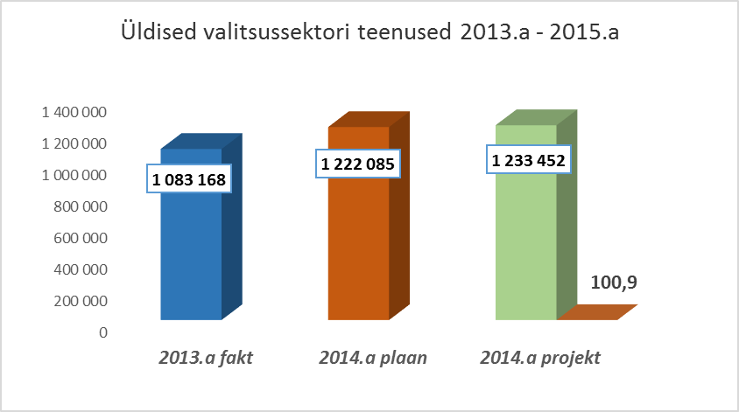
Avalik kord (03)

2015.aastal planeeritakse avaliku korra tagamiseks kulud summas 11 200 eurot (Lisa 2 “Põhitegevuse kulud”). Rahalised vahendid suunatakse päästetööde korraldamiseks mererannas suvel.

Linnamajandus (04), (05), (06)

Majandusvaldkonna kulud planeeritakse summas 1 287 007 eurot. Võrreldes 2014.aastaga suureneb 2015.aasta plaaniline summa 13 918 eurot või 1%. Kõik majandusvaldkonna kulud moodustavad 10,8% (Tabel 2).

Kõik majandusvaldkonna kulude võrdlusandmed on toodud Tabelis 4:

Majandusvaldkonna kulud eelarves 2015.a. (eur) Tabel 4 |  |  |  |  | Tabel 4
 | 2013 | 2014 plaan | 2015 | 2015/2014
Kulu nimetus | fakt | seisuga | projekt | % | ( + / - )
 |  | 31.05.2014.a
Majandus
Energia - ja soojamajandus | 5,187 | 0 | 0 | 0 | 0
Tänavate korrashoid | 594,073 | 439,866 | 451,406 | 103 | 11,540
Auguremont-tänavate korrashoid | 35,806 | 41,200 | 41,200 | 100 | 0
Liikluskorraldus | 14,001 | 14,000 | 14,000 | 100 | 0
Reisijate veo dotatsioon | 78,540 | 98,958 | 123,206 | 125 | 24,248
Territoriaalne planeerimine | 2,338 | 39,926 | 31,000 | 78 | -8,926
Ülalnimetamata kulud | 1,505 | 2,000 | 2,000 | 100 | 0
Lastemänguväljakud | 158 | 0 | 0 | 0 | 0
Kokku majandus | 731,608 | 635,950 | 662,812 | 104 | 26,862
Keskkonnakaitse
Jäätmekäitlus | 106,707 | 63,280 | 64,546 | 102 | 1,266
Haljastus | 84,071 | 92,325 | 88,067 | 95 | -4,258
Bioloogilise mitmekesisuse ja maastiku kaitse | 16,530 | 0 | 0 | 0 | 0
Ülalnimetamata keskkonna kulud | 5,825 | 5,000 | 5,100 | 102 | 100
Kokku keskkonnakaitse | 213,133 | 160,605 | 157,713 | 98 | -2,892
Elamu-ja kommunaalmajandus
Elamute remonditööde toetus | 126,371 | 104,812 | 80,000 | 76 | -24,812
Elamute hoovide heakord | 14,160 | 30,000 | 20,000 | 67 | -10,000
Rodoonivastane kaitse | 8,303 | 9,000 | 0 | 0 | -9,000
Korteriühistute asutamise ja tegevuskulude katmiseks | 324 | 2,500 | 2,500 | 100 | 0
Munitsipaalkorterite korrashoid ja ülalpidamine | 19,071 | 20,000 | 20,000 | 100 | 0
Veevarustus | 58,360 | 52,921 | 61,154 | 116 | 8,233
Tänavavalgustus | 134,740 | 137,650 | 156,650 | 114 | 19,000
Kalmistu | 34,160 | 34,200 | 34,200 | 100 | 0
Hulkuvate loomade püüdmine | 4,068 | 4,931 | 4,950 | 100 | 19
Saun | 6,650 | 6,850 | 7,000 | 102 | 150
Eespool nimetamata elamu-ja kommunaalkulud | 9,680 | 9,620 | 9,900 | 103 | 280
Kinnistu ja hoonete hooldus Tškalovi 25, 3a, 1a | 60,415 | 58,050 | 63,828 | 110 | 5,778
Ülalnimetamata kulud (hoonete kindlustus) | 0 | 6,000 | 6,300 | 105 | 300
Kokku elamu-ja kommunaalmajandus | 476,302 | 476,534 | 466,482 | 98 | -10,052
Majandusvaldkonna kulud kokku | 1,421,043 | 1,273,089 | 1,287,007 | 101 | 13,918

Majandus (04)

Tegevusalal “majandus” planeeritakse 2015.aasta üldkuludeks 662 812 eurot. Võrreldes 2014.aastaga suureneb see summa 26 862 euro või 4 % võrra (Tabel 4).

Selle osa kulud on järgmised:

- Linna tänavate korrashoid - 451 406 eurot, s.h.:

- 425 406 eurot - linna tänavate korrashoiuks;
- 1 000 eurot - sanktsioneerimata ladustamiskohtade likvideerimine;
- 1 000 eurot - ranna-ala kergliiklustee korrashoiuks;
- 6 000 eurot - lastemänguväljakutele väikevormide soetamiseks;
- 4 000 eurot - pargipinkide soetamiseks;
- 3 000 eurot - prügikastide soetamiseks;
- 5 000 eurot - lastemänguväljakute väikevormide remondiks;
- 6 000 eurot - puukuuride lammutamiseks Ranna tänaval ning selle maa-ala korrastamiseks.

- 41 200 eurot – linna teede auguremondiks;
3) 14 000 eurot – teemärgistus ja liiklusmärkide paigalduseks;
4) 123 206 eurot – linnaliini busside kulud. Kulude kasv 2015.aastal 25 % võrra on seotud
dotatsiooni eraldamisega bussiliinile nr 31 Sillamäe-Sirgala-Viivikonna;
5) 31 000 eurot - kulud territoriaalseks planeerimiseks;
6) 2 000 eurot - infosiltide ja stendide korrashoiuks.

Keskonnakaitse (05)

2015.aasta “keskkonnakaitse” kulud planeeritakse summas 157 713 eurot. Võrreldes 2014.aastaga vähenevad keskkonnakaitse kulud 2 892 euro või 2 % võrra (Tabel 4).

Selle osa kulud on järgmised:

- 64 546 eurot – jäätmekäitluse korraldamine, s.h.:

- 14 700 eurot ohtlike jäätmete kogumine ja vedu;
- 1 920 eurot probleemsete jäätmete kogumine;
- 640 eurot jäätmevaldajate registreerimine;
- 40 000 linna kvartalisisestelt territooriumidelt suur- ja ehitusprahi kogumine Uikala prügilasse;
- 3 286 sanktsioneerimata ehitus, -metalli ja teiste jäätmete ladustamiskohtade likvideerimine;
- 4 000 eurot jäätmemaja hooldus.

- 88 067 eurot - linna haljastustööd;
- 5 100 eurot - looduskaitsekuu korraldamiseks, elanike keskkonna kasvatuse ja teadlikkuse
tõstmiseks.

Elamu -ja kommunaalmajandus (06)

2015.aastal planeeritakse tegevusalal “elamu -ja kommunaalmajandus” kulud summas 466 482 eurot. Võrreldes 2014.aastaga väheneb summa 10 052 euro või 2% võrra (Tabel 4).

Selle osa kulud on järgmised:

- 80 000 eurot elamufondi remonditööde toetuseks. Vahendid vähenevad 24 812 euro võrra, kuna
2014.a plaani olid lisatud sihtotstarbelised vahendid 2013.aasta eelarvest
(lõpetamata lepingud) ;
- 20 000 eurot elumajade territooriumide heakorrastuseks;
3) 2 500 eurot korteriühistute asutamis- ja tegevuskulude katmiseks, s.h koolituskulud;
- 20 000 eurot munitsipaalkorterite korrashoid ja ülalpidamine;
- 61 154 eurot planeeritakse:

- 20 800 eurot - vihmavee, pinnasevee ärajuhtimine linna territooriumilt;
- 3 880 eurot - tuletõrjehüdrantide korrashoid ja vahetus;
- 4 685 eurot - Tallinna mnt tammi ekspluatatsioon;
- 5 403 eurot - Kesk tn. tammi ekspluatatsioon ja remont;
- 5 249 eurot - Kesk tänava tammi piirde ja puidust šandoori remont;
- 6 000 eurot - Kesk tänava tammi betoonist konstruktsioonide seisundi hindamine
ja projektitööd;
- 4 937 eurot - koolide ja lasteaedade veevarustussüsteemide kloorimine ja läbipesemine;
- 2 200 eurot - vee analüüside tegemiseks;
- 8 000 eurot - Sillamäe linna vee- ja kanalisatsioonivõrgu arengukava muutmiseks.

- 156 650 eurot linna välisvalgustuse korrashoid ja ekspluatatsioon, s.h:

- 66 000 eurot - linna välisvalgustuse remondiks ja ekspluatatsiooniks;
- 82 000 eurot - linna välisvalgustuse elektrienergia kulud;
- 8 500 eurot - linna tänavate kaunistamine Jõuludeks;
- 150 eurot - videovalvesüsteemi seadmete elektrienergia kulud majadel aadressil Kesk tn 55,
Viru pst 30, Viru pst 9.

- 34 200 eurot - kalmistu korrashoid;
- 4 950 eurot - hulkuvate koerte ja kasside püüdmine;
- 7 000 eurot - linna sauna ülalpidamine;
- 9 900 eurot - supluskohtades merepõhja puhastamine, veeproovid, -3 900 еurot, Jõuludeks
kaunistuste soetamine - 6 000 eurot;
- 6 300 eurot - linna asutustele kuuluvate hoonete kindlustamine;
- 63 828 eurot - V.Tškalovi tn 25, 3a, 1a hoonete ülalpidamiskulud, s.h: 26 876 eurot - personalikulud; 36 952 eurot - majandamiskulud, s.h. kommunaalkulud.

Linnamajanduse valdkonna kulude kolme aasta võrdlus on toodud diagrammil:

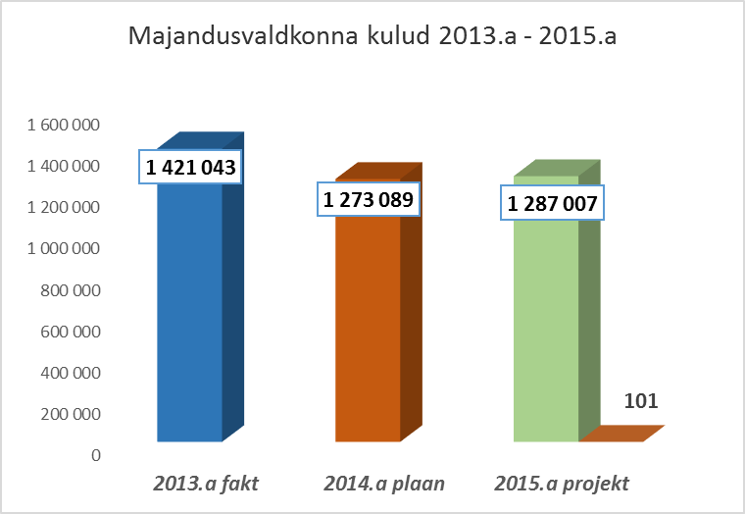

Vaba aeg ja kultuur (08)

2015.aasta projektis on “vaba aja ja kultuuri” valdkonna kulud toodud summas 2 339 559 eurot. Võrreldes 2014. aastaga suureneb 2015.aasta plaaniline summa 46 495 euro võrra, mis moodustab 2%. Kõige rohkem suurenevad personalkulud 38 462 euro võrra.
Põhitegevuse kulude üldsummas moodustavad selle valdkonna kulud 19,6%.

Kõik kolme aasta võrdlusandmed on toodud Tabelis 5:

Vaba aja ja kultuuri kulud Sillamäe linna 2015.a eelarves (eur) Tabel 5
Kulude suunamine | 2013  fakt | 2014 plaan  seisuga  31.05.2014.a | 2015  projekt | 2015/2014  % | ( + / - )
Spordikompleks "Kalev"
Personalikulud | 226,220 | 242,332 | 255,532 | 105 | 13,200
Majandamiskulud | 253,056 | 233,119 | 238,381 | 102 | 5,262
Kokku | 479,276 | 475,451 | 493,913 | 104 | 18,462
Spordiklubid | 182,523 | 169,898 | 169,898 | 100 | 0
Linna spordiüritused | 7,000 | 10,000 | 10,000 | 100 | 0
Spordiorganisatsioonide tegevuse toetus | 0 | 6,700 | 6,700 | 100 | 0
Muusikakool
Personalikulud | 341,647 | 368,223 | 370,323 | 101 | 2,100
Majandamiskulud | 53,359 | 47,766 | 46,016 | 96 | -1,750
Kokku | 395,006 | 415,989 | 416,339 | 100 | 350
Laste Loomingu Keskus "Ulei"
Personalikulud | 225,615 | 240,504 | 249,976 | 104 | 9,472
Majandamiskulud | 91,135 | 63,894 | 56,553 | 89 | -7,341
Kokku | 316,750 | 304,398 | 306,529 | 101 | 2,131
Linna Keskraamatukogu
Personalikulud | 161,788 | 172,361 | 176,555 | 102 | 4,194
Majandamiskulud | 108,616 | 90,582 | 102,079 | 113 | 11,497
Kokku | 270,404 | 262,943 | 278,634 | 106 | 15,691
Kultuurikeskus
Personalikulud | 182,573 | 231,079 | 237,729 | 103 | 6,650
Majandamiskulud | 120,204 | 98,732 | 99,320 | 101 | 588
Kokku | 302,777 | 329,811 | 337,049 | 102 | 7,238
Linna kultuuriüritused | 40,859 | 38,023 | 37,400 | 98 | -623
Linna Muuseum
Personalikulud | 45,061 | 47,754 | 50,275 | 105 | 2,521
Majandamiskulud | 48,800 | 29,296 | 30,013 | 102 | 717
Kokku | 93,861 | 77,050 | 80,288 | 104 | 3,238
Linna merepäevad | 13,850 | 0 | 0 | 0 | 0
MTÜ Noorte Omaalgatuse
Toetamise Organisatsioon ESN
Eraldised | 33,527 | 35,945 | 36,749 | 102 | 804
Majandamiskulud | 8,530 | 12,075 | 10,000 | 83 | -2,075
Kokku | 42,057 | 48,020 | 46,749 | 97 | -1,271
MTÜ Sillamäe Avatud Lastekeskus Kodusoojus | 5,134 | 4,384 | 4,384 | 100 | 0
Linna noorte vabaajaüritused | 12,662 | 13,426 | 12,676 | 94 | -750
Laste ja noorte laagrid | 11,820 | 22,800 | 22,800 | 100 | 0
MTÜ Teater-stuudio "Teine Taevas" | 11,455 | 18,485 | 18,810 | 102 | 325
Ühiskondlike organisatsioonide | 1,550 | 6,600 | 6,600 | 100 | 0
ja kultuuriseltside tegevuse toetus
MTÜ Sillamäe Vene Kultuuriselts | 2,939 | 957 | 957 | 100 | 0
MTÜ Ukraina Kaasmaalaskond Sillamäe Vodograi | 2,650 | 1,185 | 1,186 | 100 | 1
MTÜ Sillamäe Linna Pensionäride Keskus | 1,428 | 1,294 | 1,944 | 150 | 650
MTÜ Vene Kassmaalaste Ühing | 523 | 539 | 539 | 100 | 0
MTÜ Sillamäe Venemaa Kodanike ja Pensionäride Liit | 768 | 791 | 791 | 100 | 0
Valgevene Kultuuri Ühing Krõnitsa | 1,416 | 927 | 927 | 100 | 0
Toimetus "Sillamäeski Vestnik"
Personalikulud | 40,667 | 44,015 | 44,340 | 101 | 325
Majandamiskulud | 34,690 | 30,378 | 31,106 | 102 | 728
Kokku | 75,357 | 74,393 | 75,446 | 101 | 1,053
Ringhäälingu- ja kirjastamisteenused | 2,601 | 3,000 | 3,000 | 100 | 0
Moskva Patriarhaadi Eesti Õigeusu Kiriku Sillamäe Jumalaema Kaasani Ikooni Kogudus (Pühapäevakool "Raduga") | 7,172 | 6,000 | 6,000 | 100 | 0
Kokku vabaaeg ja kultuur
Personalikulud | 1,223,571 | 1,346,268 | 1,384,730 | 103 | 38,462
Majandamiskulud | 718,390 | 605,842 | 613,468 | 101 | 7,626
Eraldised | 43,300 | 44,945 | 45,749 | 102 | 804
Üritused | 60,521 | 61,449 | 60,076 | 98 | -1,373
Laste laagrid | 11,820 | 22,800 | 22,800 | 100 | 0
Ühiskondlikud organisatsioonid | 27,863 | 35,162 | 36,138 | 103 | 976
Spordiorganisatsioonide tegevuse toetus | 0 | 6,700 | 6,700 | 100 | 0
Spordiklubid | 182,523 | 169,898 | 169,898 | 100 | 0
Kokku | 2,267,988 | 2,293,064 | 2,339,559 | 102 | 46,495

Spordikompleksi “Kalev” kulud planeeritakse summas 493 913 eurot, mis tervikuna ületab 2014.aasta plaani 4% võrra.

Personalikulud planeeritakse summas 255 532 eurot, sellest 22 220 eurot asutuse omatulud majandustegevusest, millest 10 000 eurot planeeritakse täiendavate lepingute sõlmimiseks (osa kogutud vahenditest suunatakse treenerite, kes töötavad lepingute alusel, personaalkuludeks). Personaalkulud suurenevad 2015.aastal 5% võrra.
Personaalkulud suurenevad alampalga määra suurenemise arvel.

Spordikompleks | Koosseisuüksuse arv,
"KALEV" | kokku | 390€ - 420€
 | 35,83 | 30,83

Spordikompleksi “Kalev” majandamiskulud on planeeritud summas 238 381 eurot, neist 123 000 eurot on planeeritud asutuse majandustegevuse omatulude arvelt. Kogumis moodustab majanduskulude kasv võrreldes 2014.aasta kuludega 2%.

Spordiklubide toetuse summa on planeeritud 2014.aasta tasemel ja moodustab 169 898 eurot.

Linna spordiürituste korraldamise kulud planeeritakse summas 10 000 eurot.

Sporditegevuse toetuse kulud on planeeritud summas 6 700 eurot.

Muusikakooli kulud planeeritakse summas 416 339 eurot.
Personalikulud planeeritakse summas 370 323 eurot, neist 5 500 eurot asutuse omatulu. Muusikakooli personalikulud ületavad 2014.aasta plaani 2 100 eurot, kasv on 1%. Kavas on tõsta alampalka.

Sillamäe  Muusikakool | Koosseisuüksuse arv,  kokku
Sillamäe  Muusikakool | Koosseisuüksuse arv,  kokku | 390€ - 420€
 | 36,41 | 6

Majandamiskulud on planeeritud summas 46 016 eurot, neist 23 120 eurot moodustab planeeritav omatulu. Võrreldes 2014.aasta plaaniga majandamiskulud vähenevad 4 % võrra. 2014.aasta eelarves olid need vahendid planeeritud sihtotstarbelistena jazzi festivali korraldamiseks summas 2 835 eurot. 2015.aastal majanduskuludeks planeeritud summat vähendati selle summa võrra ja sihtotstarbelisena lisati 900 eurot ettekirjutuste täitmiseks tuletõrje signalisatsiooni osas.

Sillamäe linna Muusikakoolis õpib 187 õpilast.

Huvi- ja Noortekeskuse “Ulei” kulud planeeritakse summas 306 529 eurot. Võrreldes 2014.aastaga suureneb 2015.aasta kulude plaaniline summa 2 131euro võrra, kasv on 1%.

Personalikulud on planeeritud summas 249 976 eurot, neist 5 500 eurot asutuse omatulu. 2015.aasta personalikulud ületavad 2014.aasta kulusid 4% võrra. Alampalka saavatel töötajatel on palgakasv ja lisatud 0,37 kujutava kunsti kursuse õpetaja kohta seoses tunde arvu suurenemisega vastavalt kinnitatud õppekavale.

Huvi- ja noortekeskus | Koosseisuüksuse arv, | 390€ - 420€
"Ulei" | kokku
 | 31,77 | 13

Majandamiskulud planeeritud summas 56 553 eurot, neist 21 560 eurot omatulu majandustegevusest. Võrreldes 2014.aastaga vähenevad majandamiskulud 11% võrra. Majanduskulude plaani on 2015.aastal vähendatud 7 341 euro võrra (sihtotstarbelised rahalised vahendid projektitegevusele 2014.aastal).

Huvi- ja Noortekeskuses “Ulei” tegutseb 368 inimest.

Linna Keskraamatukogu kulud planeeritakse summas 278 634 eurot. Võrreldes 2014.a plaaniga suureneb 2015. aasta plaaniline summa 6% võrra.

Personalikulud on planeeritud summas 176 555 eurot, mis ületab 2014.aasta plaani 2% võrra. Alampalka saavatel töötajatel on palgakasv.

Sillamäe Linna | Koosseisuüksuse arv,
Keskraamatukogu | kokku | 390€ - 420€
 | 22,75 | 4,25

Majandamiskulud planeeritud summas 102 079 eurot, neist 740 eurot laekub omatuludest. Majandamiskulud tervikuna suurenevad 13% võrra võrreldes 2014.aasta plaaniga. Sihtotstarbelisena on lisatud 9 700 eurot interneti kiiruse tõstmiseks. Raamatukogu töö tervikuna (tellimine, soetamine ja trükiste vormistamine raamatukogu fondi täiendamiseks, lugejate teenindamine, andmebaasi koostamine, statistilise aruande esitamine) põhineb internetil. Sihtotstarbelisena on lisatud vahendid summas 820 eurot elektriseadme tehnilise kontrolli läbiviimiseks.

Linna Kultuurikeskuse kulud planeeritakse summas 337 049 eurot, mis ületab 2014.aasta plaani 7 238 euro võrra, kasv on 2%.

Personalikulud planeeritakse summas 237 729 eurot, millest 2 100 eurot planeeritakse omavahenditest. Personalikulude kasv on 3%. Alampalka saavatel töötajatel on palgakasv.

Sillamäe | Koosseisuüksuse arv,
Kultuurikeskus | kokku | 390€ - 420€
 | 28,25 | 12

Asutuse majandamiskulud on planeeritud summas 99 320 eurot, neist 15 000 eurot on planeeritud omatulude arvelt. Majanduskulude kasv on 1%. 2015.a plaanilist summast on vähendatud 600 euro võrra (sihtotstarbelised vahendid 2014.a laulupeo korraldamiseks).
Linna kultuurikeskuses käib 175 last.

Linna kultuuriüritusteks planeeritakse 37 400 eurot.

Linna Muusemi kulud planeeritakse summas 80 288 eurot. Võrreldes 2014.aastaga suureneb 2015.aasta plaaniline summa 4% võrra.
Personalikulud on planeeritud summas 50 275 eurot, millest 700 eurot on planeeritud asutuse omatulude arvel. Personalikulude kasv on 5%. Alampalka saavatel töötajatel on palgakasv.

 | Koosseisuüksuse arv,
Sillamäe Muuseum | kokku | 390€ - 420€
 | 6,5 | 3,5

Majandamiskulud on planeeritud summas 30 013 eurot, 1 300 eurot plaanitakse asutuse omatuludest. 2015.aasta majanduskulude summat on vähendatud 196 euro võtta – sihtotstarbelised vahendid projekti teostamiseks ning sihtotstarbelised vahendid elektriseadme tehniliseks kontrolliks. Majanduskulude kasv tervikuna 2015.a on 2% suurema 2014.aasta plaanist.

Avatud Noortekeskuse kulud planeeritakse summas 46 749 eurot. Võrreldes 2014.aastaga vneb 2015.aasta plaaniline summa 3% võrra.
Finantstoetuse vahendid eelarves on planeeritud summas 36 749 eurot. Need vahendid suunatakse töötasule, maksudele ja majandamisele, v.a kommunaalkulud. Rahalise toetuse summa suureneb 2% võrra tulenevalt alampalga kasvust.

Hoone aadressil Kalda t 14, kus noortekeskus tegutseb, on linna bilansis. Vastavalt linna ja MTÜ Noorte Omaalgatuse Toetamise Organisatsioon ESN vahel sõlmitud lepingule tasub kommunaalkulud linn. Kommunaalkuludele planeeritakse 10 000 eurot, mis on 2 075 euro ehk 17% võrra väiksemad 2014.aasta kuludest. Avatud Noortekeskust külastab 175 last.

Linn osutab jätkuvalt rahalist toetust noorsootegevusele ja selleks on 2015.aasta eelarves planeeritud rahalisi vahendeid summas 12 676 eurot.

Laste ja noorte suvepuhkuse korraldamiseks planeeritakse 2015.aasta eelarves rahalisi vahendeid summas 22 800 eurot, millest 10 000 eurot – vanematasu.

MTÜ Teater-stuudio “Teine Taevas” 2015.aasta eelarves plaanitakse rahalist toetust summas 18 810 eurot, millest personalikuludeks plaanitakse 14 690 eurot, kommunaalteenusteks - 4 120 eurot.

Ühiskondlike organisatsioonide ja kultuuriseltside toetus on planeeritud summas 6 600 eurot.

Ühiskondlike organisatsioonide kommunaalkulud planeeritakse 2014.aasta tasemel.

Toimetus “Sillamäeski Vestnik” - 2015.aasta kulud planeeritakse summas 75 446 eurot. Võrreldes 2014.aastaga suurenevad kulud 1 % võrra.

Personalikulud planeeritakse summas 44 340 eurot, neist omatulu moodustab 4 000 eurot. Personalikulude kasv - 1% alampalga määra kasvu arvel.

Toimetus | Koosseisuüksuse arv,
Sillamäeski Vestnik | kokku | 390€ - 420€
 | 4,9 | 1,5

Majandamiskulud on planeeritud summas 31 106 eurot, neist 10 000 eurot omatulu majandustegevusest. Võrreldes 2014.aastaga on kasv 2%.

Linna reklaamikulud on planeeritud 2014.aasta tasemel summas 3 000 eurot

Linna Õigeusu Kiriku pühapäevakooli rahaline toetus on planeeritud 2014.aasta tasemel summas 6 000 eurot.

Vaba aja ja kultuuri valdkonna kulude võrdlus kolme aasta lõikes on toodud diagrammil:

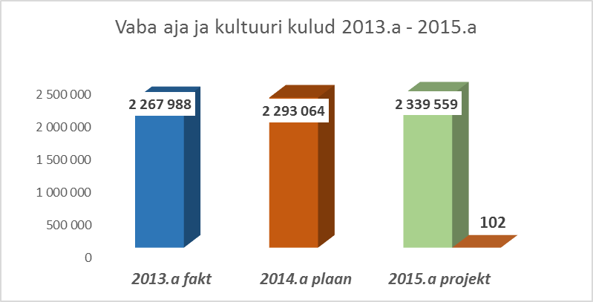
Haridus (09)

Hariduskuludeks on 2015.aasta eelarves planeeritud suunata 5 859 565 eurot, mis moodustab 49,1% põhitegevuse kulude üldsummast. Võrreldes 2014.a plaaniga vähenevad 2015.aasta hariduskulud 13 397 euro võrra, mis on 2%. Kulude vähenemine on seotud 2014.aasta sihtprojektide vahendite vähenemisega, kulude vähenemisega inglise keele süvaõppega klassidele, mida rahastatakse vanemate tasust ning samuti sellest, et 2015.aastal ei planeerita põhikoolide personalikulude reservi.

Haridusvaldkonna kulude võrdlus on toodud Tabelis 6 “Hariduskulud Sillamäe linna 2015.a. eelarves”.

Koolieelsed lasteasutused

Linnas töötab 5 koolieelset lasteasutust. Õppeaasta alguse seisuga käib lasteaedades 580 last. Laste arv linna lasteaedades on võrreldes 2014.aastaga 2015.aastal vähenenud 23 lapse võrra.
2015.aasta personalikulude kasvu puhul linna lasteaedades on arvestatud, et tõuseb alampalk 9,86% võrra. Kokku suurenevad koolieelsete lasteasutuste personalikulud 56 555 euro võrra, kasv on võrreldes 2014.aastaga 3,1 %.
Majandamiskulud vähenevad 2,4 % ehk 10 960 euro võrra võrreldes 2014.aastaga. Majandamiskulude vähenemine mõnede lasteaedades toimub sihtotstarbeliste vahendite vähenemise arvel, mis olid planeeritud 2014.aasta eelarves.

Lasteaedade kulude võrdlus on toodud tabelis 6 “Hariduskulud Sillamäe linna 2015.a. eelarves”:

Hariduskulud Sillamäe linna 2015.a eelarves (eur) Tabel 6

 | 2013 | 2014 plaan | 2015 | 2015/2014
Asutused | fakt | seisuga | projekt | % | ( + / - )
 |  | 31.05.2014
L/a "Pääsupesa"
Personalikulud | 180,752 | 201,005 | 215,493 | 107.2 | 14,488
Majandasmiskulud linna eelarvest | 66,853 | 49,823 | 50,517 | 101.4 | 694
Majandasmiskulud riigi eelarvest | 402 | 0 | 0 | 0.0 | 0
Kokku | 248,007 | 250,828 | 266,010 | 106.1 | 15,182
L/a "Rukkilill"
Personalikulud | 420,857 | 465,442 | 478,717 | 102.9 | 13,275
Majandasmiskulud inna eelarvest | 123,208 | 106,698 | 107,425 | 100.7 | 727
Majandasmiskulud riigi eelarvest | 1,374 | 0 | 0 | 0.0 | 0
Kokku | 545,439 | 572,140 | 586,142 | 102.4 | 14,002
L/a "Päikseke"
Personalikulud | 445,385 | 491,825 | 505,680 | 102.8 | 13,855
Majandasmiskulud linna eelarvest | 140,481 | 132,699 | 123,914 | 93.4 | -8,785
Majandasmiskulud riigi eelarvest | 1,387 | 0 | 0 | 0.0 | 0
Kokku | 587,253 | 624,524 | 629,594 | 100.8 | 5,070
L/a "Helepunased purjed"
Personalikulud | 184,481 | 206,827 | 210,500 | 101.8 | 3,673
Majandasmiskulud linna eelarvest | 80,191 | 68,597 | 69,163 | 100.8 | 566
Majandasmiskulud riigi eelarvest | 232 | 0 | 0 | 0.0 | 0
Kokku | 264,904 | 275,424 | 279,663 | 101.5 | 4,239
L/a "Jaaniussike”
Personalikulud | 416,202 | 472,255 | 483,519 | 102.4 | 11,264
Majandasmiskulud linna eelarvest | 127,435 | 101,351 | 97,189 | 95.9 | -4,162
Majandasmiskulud riigi eelarvest | 1,544 | 0 | 0 | 0.0 | 0
Kokku | 545,181 | 573,606 | 580,708 | 101.2 | 7,102
Kokku Lasteaiad
Personalikulud | 1,647,677 | 1,837,354 | 1,893,909 | 103.1 | 56,555
Majandasmiskulud linna eelarvest | 538,168 | 459,168 | 448,208 | 97.6 | -10,960
Majandasmiskulud riigi eelarvest | 4,939 | 0 | 0 | 0.0 | 0
Kokku | 2,190,784 | 2,296,522 | 2,342,117 | 102.0 | 45,595

Lasteaia “Pääsupesa” kulud planeeritakse 2015.aastal summas 266 010 eurot. Võrreldes 2014.aastaga suureneb 2015.aasta plaaniline summa 15 182 euro võrra, kasv - 6,1 % .

Personalikulud planeeritakse summas 215 493 eurot, neist 4 300 eurot majandustegevuse tulude arvelt. 2015.aasta personalikulude plaaniline summa ületab 2014.aasta kulusid 7,2 % ehk 14 488 euro võrra. Personalikulude kasv lasteaias “Pääsupesa” on suurem kui teistes lasteaedades, kuna suurenes kõrgharidusega õpetajate arv. 2014.aastal 3 õpetajat lõpetasid õpingud ning omandasid kõrghariduse. Samasuguse õpetajate arvu juures läksid 3 õpetajat kohalt „nooremõpetaja“ üle kohale „õpetaja“. Koosseisunimestikus on 23 ametikohta, millest 10,5 kohta on lasteaia õpetajad. 10,5 abitöötaja kohta saavad töötasu 390-420 euroni.

Lasteaed | Koosseisuüksuse arv, | 390€ - 420€
Pääsupesa | kokku
 | 23 | 10,5

Majandamiskulud planeeritakse summas 50 517 eurot, neist 20 607 eurot lasteaia omatulude arvelt. 2015.aasta majandamiskulud on võrreldes 2014.aastaga suurenenud 1,4% võrra.
Lasteaias “Pääsupesa” käib 58 last.

Lasteaia “Rukkilill” kulud planeeritakse summas 586 142 eurot. Võrreldes 2014.aastaga suureneb 2015.aasta plaaniline kulusumma 14 002 euro võrra, kasv - 2,4 %.

Personalikulud on eelarves planeeritud summas 478 717 eurot, neist 15 875 eurot majandustegevuse omatulude arvelt. Võrreldes 2014.aastaga suurenevad personalikulud 2,9% ehk 13 275 euro võrra alampalga määra kasvu tõttu. Koosseisunimestikus on 56,65 ametikohta, millest 28,4 kohta on lasteaia õpetajad.
625,5 abitöötaja kohta saavad töötasu 390-420 euroni.

Lasteaed | Koosseisuüksuse arv, | 390€ - 420€
Rukkilill | kokku
 | 56,65 | 25,5

Majandamiskulud on planeeritud summas 107 425 eurot, neist 49 529 eurot omatulude arvelt. 2015.aasta majandamiskulud vähenevad 2014.aasta laste toitlustamisele mõeldud sihtotstarbeliste vahendite võrra. Majandamiskulud suurenevad võrreldes 2014.aastaga 0,7% võrra.
Lasteaias “Rukkilill” käib 159 last.

Lasteaia “Päikseke” kulud planeeritakse summas 629 594 eurot. Võrreldes 2014.aastaga suureneb 2015.aasta plaaniline summa 5 070 euro võrra, kasv – 0,8 %.

Personalikulud planeeritakse summas 505 680 eurot, millest 15 877 eurot omatulude arvelt. Personalikulud suurenevad 2,8 % ehk 13 855 euro võrra. Koosseisunimestikus on 60 ametikohta, millest 30,5 on lasteaia õpetajad. 27 abitöötaja kohta saavad töötasu 390-420 euroni.

Lasteaed | Koosseisuüksuse arv, | 390€ - 420€
Päikseke | kokku
 | 60 | 27

Majandamiskulud on planeeritud summas 123 914 eurot, neist 53 627 eurot majandustegevuse omatulude arvelt. 2014.aasta majanduskulud vähenevad 8 785 eurot ehk 6,6 %. 2014.aasta eelarves oli planeeritud sihtotstarbelisena vahendid elektriohutuse töödeks.
Lasteaias “Päikseke” käib 174 last.

Lasteaia “Helepunased Purjed” kulud planeeritakse summas 279 663 eurot. Võrreldes 2014.aastaga suureneb plaaniline summa 2015.aastal 4 239 euro võrra, kasv – 1,5 %.

Personalikulud on planeeritud summas 210 500 eurot, neist 1 961 eurot on omatulu majandustegevusest. Personalikulud suurenevad 1,8 % võrra alampalga määra kasvu tõttu.
Koosseisunimestikus on 25,25 ametikohta, millest 11 on lasteaia õpetajad. 12,25 abitöötaja kohta saavad töötasu 390-420 euroni.

Lasteaed Helepunased | Koosseisuüksuse arv, | 390€ - 420€
Purjed | kokku
 | 25,25 | 12,25

Majandamiskulud on planeeritud summas 69 163 eurot, neist 25 778 eurot moodustab omatulu. Võrreldes 2014.aastaga suurenevad majandamiskulud – 0,8 % võrra.
Lasteaias “Helepunased Purjed” käib 50 last.

Lasteaia “Jaaniussike” kulud planeeritakse summas 580 708 eurot. Võrreldes 2014.aastaga suureneb 2015.aasta kulude plaan tervikuna 7 102 euro võrra, kasv on 1,2 %.

Personalikulud on planeeritud summas 483 519 eurot, neist 17 542 eurot omatulu majandustegevusest. Personalikulud suurenevad 2,4 % võrra ehk 11 264 euro võrra. Koosseisunimesikus on 58 ametikohta, millest 28,25 moodustavad lasteaia õpetajad. 27,25 abitöötaja kohta saavad töötasu 390-420 euroni.

Lasteaed | Koosseisuüksuse arv, | 390€ - 420€
Jaaniussike | kokku
 | 58 | 27,25

Majandamiskulud on planeeritud summas 97 189 eurot, neist 43 900 eurot omatulu vahendid. Võrreldes 2014.aastaga vähenevad majandamiskulud 4 162 euro ehk 4,1 % võrra.
Lasteaias “Jaaniussike” käib 139 last.

Töötajate koosseisuüksuse arv ja laste arv Sillamäe lasteasutustes 2014-2015. a:

Aasta | Asutused | Laste arv | Koosseisu-üksuse arv kokku | Pedagoogid | Abipersonal
2014.a | Lasteaed Pääsupesa | 62 | 23 | 10,5 | 12,5
2015.a |  | 58 | 23 | 10,5 | 12,5
2014.a | Lasteaed Rukkilill | 157 | 56,4 | 28,4 | 28
2015.a |  | 159 | 56,65 | 28,4 | 28,25
2014.a | Lasteaed Päikseke | 178 | 60 | 30,5 | 29,5
2015.a |  | 174 | 60 | 30,5 | 29,5
2014.a | Lasteaed Helepunased Purjed | 57 | 25,75 | 11,5 | 14,25
2015.a |  | 50 | 25,25 | 11 | 14,25
2014.a | Lasteaed Jaaniussike | 149 | 58 | 28,25 | 29,75
2015.a |  | 139 | 58 | 28,25 | 29,75
2014.a | KOKKU | 603 | 223,15 | 109,15 | 114
2015.a | KOKKU | 580 | 222,9 | 108,65 | 114,25

2015.aastal on linna lasteaedade kulude plaaniliseks üldsummaks planeeritud 2 342 117 eurot, mis on 45 595 euro võrra suurem 2014.aasta summast.

2015.aastaks on planeeritud 32 000 eurot õppekulude maksmiseks neile, kes on Sillamäe registris, kuid täiendavad oma teadmisi teiste KOV-de lasteaedades.

Lasteaedade kolme aasta võrdlus on toodud diagrammil:
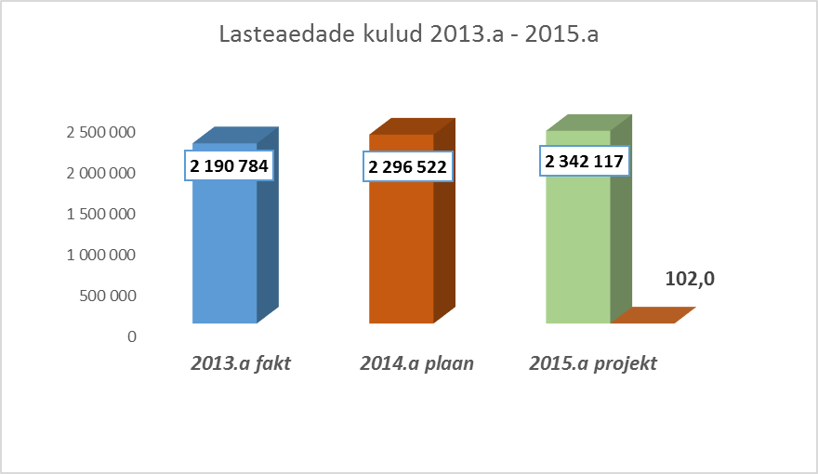

Üldhariduskoolid

Linnas töötab 4 kooli. Õppeaasta alguse seisuga on õpilaste arv 1 229 inimest. Võrreldes eelmise õppeaastaga, on õpilaste arv vähenenud 13 õpilase võrra.

Riigieelarvest rahastatavad personali- ja majandamiskulud planeeritakse esimesele lugemisele tulevas projektis 2014.a täpsustatud plaani tasemel. Peale riigieelarve vastuvõtmist, millega plaanitakse koolide pedagoogide palku tõsta, täpsustatakse personali- ja majandamiskulusid.

Koolide kulude võrdlus on toodud Tabelis 6 “Hariduskulud Sillamäe linna 2015.a. eelarves”.

Hariduskulud Sillamäe linna 2015.a eelarves (eur) Tabel 6

 | 2013 | 2014 plaan | 2015 | 2015/2014
Asutused | fakt | seisuga | projekt | % | ( + / - )
 |  | 31.05.2014
Vanalinna kool
Personalikulud linna eelarvest | 215,353 | 248,559 | 250,794 | 100.9 | 2,235
Personalikulud (inglise keele süvaõpe) | 91,487 | 120,568 | 104,681 | 86.8 | -15,887
Personalikulud riigi eelarvest | 660,412 | 664,786 | 684,539 | 103.0 | 19,753
Majandasmiskulud linna eelarvest | 152,146 | 130,542 | 118,728 | 91.0 | -11,814
Majandasmiskulud (inglise keele süvaõpe) | 20,814 | 22,804 | 23,455 | 102.9 | 651
Majandasmiskulud riigi eelarvest | 98,593 | 102,477 | 102,477 | 100.0 | 0
Kokku | 1,238,805 | 1,289,736 | 1,284,674 | 99.6 | -5,062
Kannuka kool
Personalikulud linna eelarvest | 224,793 | 249,096 | 258,019 | 103.6 | 8,923
Personalikulud (inglise keele süvaõpe) | 29,235 | 38,993 | 37,737 | 96.8 | -1,256
Personalikulud riigi eelarvest | 598,589 | 643,013 | 662,662 | 103.1 | 19,649
Majandasmiskulud linna eelarvest | 119,080 | 106,306 | 110,476 | 103.9 | 4,170
Majandasmiskulud (inglise keele süvaõpe) | 10,740 | 11,680 | 9,330 | 79.9 | -2,350
Majandasmiskulud riigi eelarvest | 102,182 | 104,061 | 104,061 | 100.0 | 0
Kokku | 1,084,619 | 1,153,149 | 1,182,285 | 102.5 | 29,136
Eesti Põhikool
Personalikulud linna eelarvest | 75,506 | 89,480 | 94,397 | 105.5 | 4,917
Personalikulud riigi eelarvest | 219,428 | 230,518 | 235,486 | 102.2 | 4,968
Majandasmiskulud linna eelarvest | 66,765 | 52,389 | 53,131 | 101.4 | 742
Majandasmiskulud riigi eelarvest | 18,549 | 20,306 | 20,306 | 100.0 | 0
Kokku | 380,248 | 392,693 | 403,320 | 102.7 | 10,627
Sillamäe Gümnaasium
Personalikulud linna eelarvest | 138,116 | 157,697 | 163,205 | 103.5 | 5,508
Personalikulud riigi eelarvest | 279,432 | 282,354 | 289,967 | 102.7 | 7,613
Majandasmiskulud linna eelarvest | 143,078 | 124,061 | 85,937 | 69.3 | -38,124
Majandasmiskulud riigi eelarvest | 10,815 | 10,155 | 29,060 | 286.2 | 18,905
Kokku | 571,441 | 574,267 | 568,169 | 98.9 | -6,098
Kokku koolid
Personalikulud linna eelarvest | 653,768 | 744,832 | 766,415 | 102.9 | 21,583
Personalikulud (inglise keele süvaõpe) | 120,722 | 159,561 | 142,418 | 89.3 | -17,143
Personalikulud riigi eelarvest | 1,757,861 | 1,820,671 | 1,872,654 | 102.9 | 51,983
Majandasmiskulud linna eelarvest | 481,069 | 413,298 | 368,272 | 89.1 | -45,026
Majandasmiskulud (inglise keele süvaõpe) | 31,554 | 34,484 | 32,785 | 95.1 | -1,699
Majandasmiskulud riigi eelarvest | 230,139 | 236,999 | 255,904 | 108.0 | 18,905
Kokku | 3,275,113 | 3,409,845 | 3,438,448 | 100.8 | 28,603
Muud hariduskorralduslikud kulud | 6,831 | 5,000 | 2,500 | 50.0 | -2,500
Põhikoolide reserv | 0 | 91,595 | 0 | 0.0 | -91,595
Õpilaste veo kulud | 4,869 | 5,000 | 9,500 | 190.0 | 4,500
Teistes KOV õppijate kulud | 34,925 | 33,000 | 35,000 | 106.1 | 2,000
Kokku Haridus | 5,550,261 | 5,872,962 | 5,859,565 | 99.8 | -13,397

Vanalinna kooli kulud planeeritakse 2015. aasta eelarves summas 1 284 674 eurot. Võrreldes 2014.aastaga vähenevad kulud 2015.aastal 5 062 euro ehk 0,4 % võrra.

Inglise keele süvaõppe klassides pedagoogide personalikulude plaaniline summa väheneb 15 887 euro võrra ja on planeeritud eelarves 104 681 eurot, vähenemine 13,2 %. Nende klasside rahastamine toimub vanematasude arvelt.

Linnaeelarvest rahastatavad personalikulud planeeritakse summas 250 794 eurot. Alampalka saavate töötajate palk suureneb 9,86 % võrra. Võrreldes 2014.aasta plaaniga suurenevad 2015.aasta personalikulud 2 235 euro võrra ehk kasv moodustab 0,9 %.
Linnaeelarvest rahastatakse 33,25 ametikohta, neist 15,5 abitöötajaid saavad töötasu 390-420 eurot.

Sillamäe | Koosseisuüksuse arv, | 390€ - 420€
Vanalinna Kool | kokku
 | 33,25 | 15,5

Riigieelarve vahenditest rahastatavad personalikulud on planeeritud summas 684 539 eurot. Riigieelarvest rahastatakse 47,99 pedagoogi ametikohta.

Majandamiskulude summa linnaeelarves on planeeritud 118 728 eurot. Võrreldes 2014.aasta plaaniga väheneb 9 % ehk 11 814 euro võrra. 2014.aasta eelarves olid vahendid planeeritud sihtotstarbelisena konkreetsete projektide elluviimiseks.

Majandamiskulud, mis on suunatud inglise keele süvaõppe klasside rahastamiseks on eelarves - 23 455 eurot, mis on 2,9 % võrra enam 2014.aasta kuludest. Nende klasside rahastamine toimub vanematasude arvelt.
Riigieelarvest rahastatavad majandamiskulud on planeeritud summas 102 477 eurot ning suunatakse õppematerjalide soetamiseks, õpilaste toitlustamisele ja õpetajate täiendkoolitusele.
Vanalinna Koolis õpib 498 õpilast.

Kannuka kooli kulud planeeritakse summas 1 182 285 eurot. Võrreldes 2014.aastaga suureneb kulusumma 2015.aastal 29 136 euro võrra. Kulud kasvavad kokku 2,5 %.

Inglise keele süvaõppe klasside pedagoogide personalikulud on planeeritud summas 37 737 eurot. Võrreldes 2014.aasta plaaniga väheneb see summa 1 256 euro võrra. Nende klasside rahastamine toimub vanematasude arvelt.

Linnaeelarvest rahastatavad personalikulud planeeritakse summas 258 019 eurot. Alampalka saavate töötajate palk suureneb 9,86 % võrra. Võrreldes 2014.aasta plaaniga suureneb linnaeelarvest tulevate personalikulude summa 2015.aastal 8 923 euro võrra, kasv 3,6 %.
Linnaeelarvest rahastatakse 37 ametikohta, neist 23 abitöötajat saavad 390-420 eurot töötasu.

Sillamäe | Koosseisuüksuse arv, | 390€ - 420€
Kannuka Kool | kokku
 | 37 | 23

Riigieelarve vahenditest rahastatavad personalikulud on planeeritud summas 662 662 eurot. Riigieelarvest rahastatakse 47,81 pedagoogi ametikohta.

Majandamiskulude summa linnaeelarves on planeeritud 110 476 eurot. Võrreldes 2014.aasta plaaniga moodustab kasv 3,9 %. 2015.aasta eelarve kuludele on lisatud sihtotstarbelised vahendid elektriseadme atesteerimiseks summas 4 419 eurot (ettekirjutuse täitmine – 2.etapp).
Majandamiskulud, mis on suunatud inglise keele süvaõppe klasside rahastamiseks on eelarves toodud - 9 330 eurot, kulude vähenemine on 20,1 %. Nende klasside rahastamine toimub vanematasude arvelt.

Riigieelarvest rahastatavad majandamiskulud on planeeritud summas 104 061 eurot ning suunatakse õppematerjalide soetamiseks, õpilaste toitlustamisele ja õpetajate täiendkoolitusele.
Kannuka koolis õpib 496 õpilast.

Eesti Põhikooli kulud planeeritakse summas 403 320 eurot. Võrreldes 2014.aastaga plaaniline summa suureneb 10 627 euro võrra. Kokku kasvavad kulud 2,7 %.

Linnaeelarvest rahastatavad personalikulud on planeeritud summas 94 397 eurot. Alamapalka saavate töötajate personalikulud suurenevad 9,86 % võrra. Võrreldes 2014.aasta plaaniga on linnaeelarvest eraldatavate personalikulude plaaniline summa 2015.a suurenenud 4 917 euro võrra, kasv 5,5 %.
Linnaeelarvest rahastatakse 14,25 ametikohta, neist 10,5 abitöötajaid saavad töötasu 390-420 euroni.

Sillamäe Eesti | Koosseisuüksuse arv, | 390€ - 420€
Põhikool | kokku
 | 14,25 | 10,5

Riigieelarvest rahastatavad personalikulud on planeeritud summas 235 486 eurot. Riigieelarvest rahastatakse 13,07 pedagoogi ametikohta.

Linnaeelarvest rahastatavad majandamiskulud on planeeritud summas 53 131 eurot, kasv on 1,4 %. 2015.aasta plaani on vähendatud 2014.aastal elluviidavate projektide sihtotstarbelise summa võrra.
Riigieelarvest rahastatavad majandamiskulud on planeeritud summas 20 306 eurot ning suunatakse õppematerjalide soetamiseks, õpilaste toitlustamisele ja õpetajate täiendkoolitusele.
Eesti Põhikoolis õpib 93 õpilast.

Sillamäe Gümnaasiumi kulud on planeeritud summas 568 169 eurot. Võrreldes 2014.astaga vähenevad 2015.aasta kulud 6 098 euro ehk 1,1 % võrra.
Linnaeelarvest rahastatavad personalikulud on planeeritud summas 163 205 eurot. Alamapalka saavate töötajate personalikulud suurenevad 9,86 % võrra. Võrreldes 2014.aasta plaaniga suureneb 2015.aasta plaaniline personalikulude summa linnaeelarves 5 508 eurot, kasv 3,5 %.
Linnaeelarvest rahastatakse 21,75 ametikohta, neist 13 abitöötajat saavad töötasu 390-420 euroni.

Sillamäe | Koosseisuüksuse arv, | 390€ - 4290€
Gümnaasium | kokku
 | 21,75 | 13

Gümnaasiumi pedagoogide personalikulud summas 289 967 eurot ei ole täiesti kaetud riigieelarvest rahastatavate vahenditega. Neid kulusid planeeritakse katta kahest allikast: riigieelarvest - 202 684 eurot ja linnaeelarvest - 87 283 eurot.
Gümnaasiumis on 19,74 pedagoogi ametikohta.

Linnaeelarvest rahastatavad majandamiskulud on planeeritud summas 85 937 eurot. Alates 2015.aastast on õpilaste toitlustamise kulud plaanis katta riigieelarvest arvestusega 0,78 eurot õpilasele päevas. Varem kaeti Sillamäe Gümnaasiumi õpilaste toitlustamise linnaeelarve vahenditest arvestusega 1 euro õpilasele päevas. Linnaeelarves planeeritud gümnaasiumi majandamiskulud on 5 131 eurot arvestatud gümnasistide toitlustamise hinnavahe katmiseks. Võrreldes 2014.aastaga vähenevad 2015.aastal majandamiskulud 38 124 euro võrra, vähenemine 30,7 %. 2015.aasta plaani on vähendatud 2014. aasta projektide elluviimise sihtotstarbeliste vahendite summa võrra ning õpilaste toitlustamise sihtotstarbeliste vahendite võrra.

Riigieelarvest rahastatavad majandamiskulud on planeeritud summas 29 060 eurot. Kulude kasv on seotud gümnaasiumi õpilaste toitlustamise riigieelarveliste kulude kasvuga.
Sillamäe Gümnaasiumis õpib 142 õpilast

Töötajate koosseisuüksuse arv ja õpilaste arv Sillamäe koolides 2014 - 2015. a:

Aasta | Asutused | Laste arv | Koosseisu-üksuse arv kokku | Pedagoogid | Abipersonal
2014.a | Eesti Põhikool | 97 | 27,31 | 13,06 | 14,25
2015.a |  | 93 | 27,32 | 13,07 | 14,25
2014.a | Vanalinna Kool | 502 | 80,96 | 46,71 | 34,25
2015.a |  | 498 | 81,24 | 47,99 | 33,25
2014.a | Kannuka Kool | 511 | 83,39 | 46,39 | 37
2015.a |  | 496 | 84,81 | 47,81 | 37
2014.a | Sillamäe Gümnaasium | 132 | 41,3 | 19,55 | 21,75
2015.a. |  | 142 | 41,49 | 19,74 | 21,75
2014.a | KOKKU | 1242 | 232,96 | 125,71 | 107,25
2015.a | KOKKU | 1229 | 234,86 | 128,61 | 106,25

Kokku planeeritakse koolide kulud summas 3 438 448 eurot, mis on 28 603 eurot suurem 2014.aasta kuludest.

Koolide kulude võrdlus aastatel 2013 – 2015 on toodud diagrammil:

Muud hariduskulud planeeritakse 2015. eelarve projektis summas 2 500 eurot. Need kulud planeeritakse teist aastat järjest linnaeelarve vahenditest.

Põhikoolide personalikulude reserv summas 91 595 eurot jaotati 2014.aastal koolidele linnavolikogu 06.11.2014. aasta määrusega nr 19.

Meie õpilaste sõidukulu hüvitamiseks sõiduks teistesse linnadesse planeeritakse summas 9 500 eurot. Kulude kasv on seotud teistes linnades õppivate gümnasistide arvu suurenemisega.

2015. aastal planeeritakse rahalisi vahendeid summas 35 000 eurot Sillamäe registris olevate laste õppimisele teiste KOV-de koolides.

Haridusvaldkonna üldkulud planeeritakse summas 5 859 565 eurot, mis on 13 397 euro võrra väiksem 2014.aasta kuludest.

Haridusvaldkonna kulude võrdlus läbi kolme aasta on toodud diagrammil:

Sotsiaalkaitse (10)

2015. aasta eelarves on säilitatud kõik sotsiaalkaitse suunad. Sotsiaalkaitsele on eelarves plaanitud kulud summas 1 206 477 eurot. Võrreldes 2014.aasta plaaniliste näitajatega vähenevad 2015.aasta kulud 76 799 euro võrra ehk 6 % võrra. Vähenemine toimub riigieelarvest eraldatavate sihtotstarbeliste summade arvel, kuna 2014.aastal lisati riigieelarvest rahastatavatele plaanilistele summadele sihtotstarbelised 2013. eelarveaasta ülejäägi vahendid.

Selle valdkonna tegevusalade võrdlusandmed kolme aasta lõikes on esitatud Tabelis 7 „Sotsiaalhoolduskulud Sillamäe linna 2015.a eelarves“.

Sotsiaalhoolduskulud Sillamäe linna 2015.a eelarves (eur) Tabel 7

Asutused | 2013  fakt | 2014 plaan  seisuga 31.05.2014.a | 2015  projekt | 2015/2014  %  ( + / - )
Laste hoolekande asutus "Lootus"
Personalikulud | 214,659 | 242,139 | 250,439 | 103.4 | 8,300
Majandamiskulud | 105,367 | 78,818 | 82,566 | 104.8 | 3,748
Muud kulud | 2,282 | 0 | 0 | 0.0 | 0
Kokku | 322,308 | 320,957 | 333,005 | 103.8 | 12,048
Hoolekandeasutus "Sügis"
Personalikulud | 73,931 | 85,569 | 89,884 | 105.0 | 4,315
Majandamiskulud | 13,743 | 12,463 | 12,662 | 101.6 | 199
Eraldised | 16,918 | 11,000 | 12,150 | 110.5 | 1,150
Kokku | 104,592 | 109,032 | 114,696 | 105.2 | 5,664
Toimetulekutoetus | 405,410 | 476,509 | 374,630 | 78.6 | 101,88
Hooldustoetus | 65,128 | 59,740 | 85,000 | 142.3 | 25,260
Muu perekondade ja laste sotsiaalne kaitse (linna eelarvest) | 178,438 | 169,892 | 196,632 | 115.7 | 26,740
Toetus linna sotsiaalhoolekande üritusteks | 3,390 | 4,120 | 4,120 | 100.0 | 0
Sotsiaalteenuste korraldamise toetus (riigi eelarvest) | 13,980 | 19,133 | 17,182 | 89.8 | -1,951
Puuetega laste hooldajatoetuise jaotus (riigi eelarvest) | 14,921 | 36,602 | 25,663 | 70.1 | -10,939
Lapsehoiuteenuse ja asenduskoduteenuse vahendid (riigi eelarvest) | 13,895 | 10,790 | 0 | 0.0 | -10,790
Sündide ja surmade registreerimise korraldamise toetus (riigi eelarvest) | 783 | 627 | 410 | 65.4 | -217
Vajaduspõhine peretoetus (riigi eelarvest) | 10,710 | 63,200 | 42,465 | 67.2 | -20,735
AS Sillamäe Haigla | 9,450 | 9,450 | 9,450 | 100.0 | 0
MTÜ Miloserdie - eraldised | 4,160 | 3,224 | 3,224 | 100.0 | 0
Kokku kulud
Personalikulud | 288,590 | 327,708 | 340,323 | 103.8 | 12,615
Majandamiskulud | 119,110 | 91,281 | 95,228 | 104.3 | 3,947
Eraldised | 737,183 | 864,287 | 770,926 | 89.2 | -93,361
Muud kulud | 2,282 | 0 | 0 | 0.0 | 0
Kokku kulud | 1,147,165 | 1,283,276 | 1,206,477 | 94.0 | -76,799

Laste Hoolekandeasutuse Lootus kulud on planeeritud summas 333 005eurot. 2015.aasta kulude plaan ületab 2014.aasta plaani 12 048 euro võrra, kulude kasv - 3,8 %.

Asutuse struktuuris on kaks üksust: puuetega laste päevakeskuse rahastatakse linnaeelarvest; lastekodu rahastamine – riigieelarve vahenditest. Riigieelarvest eraldatavad sihtotstarbelised vahendid on eeldatavasti summas 284 400 eurot. Riik rahastab lastekodu arvestades ühe lapse ülalpidamiseks vajalikke kulutusi. Plaanitud summa muutmine sõltub asutuses olevate laste arvust.

Linna eelarves on planeeritud kuludeks 48 605 eurot. Lastekodus elab 29 last, puuetega laste päevakeskuses käib 6 last.

Personalikulud planeeritakse summas 250 439 eurot. Võrreldes 2014.aasta plaaniga suurenevad 2015.aasta 8 300 euro võrra, kulude kasv - 3,4 %.
Töötajate koosseisus on 29,25 ametikohta. Alampalgaliste kohtade töötasu suureneb 9,86 % võrra.

Laste hoolekande | Koosseisuüksuse arv, | 390€ - 420€
asutus Lootus | kokku
 | 29,25 | 14

Majandamiskulud on planeeritud summas 82 566 eurot, neist 3 200 eurot majandamistegevuse omatulude arvelt. Majandamiskulud suurenevad 3 748 euro võrra, kasv - 4,8 %, sh toimub suurenemine tulenevalt lastekodu riigipoolsest rahastamisest.

2015. aastal Sotsiaalhoolekandeasutuse Sügis kulud on eelarves planeeritud summas 114 696 eurot. 2015.aasta kulude summa ületab 2014.aasta plaani 5 664 euro võrra, kasv - 5,2 %.

Asutuse personalikulud on planeeritud summas 89 884 eurot. Kulud suurenevad 5 % ehk 4 315 euro võrra. Asutuse koosseisus 12,75 ametikohta, neist 8,75 kohta, kus makstakse alampalka.

Нoolekandeasutus | Koosseisuüksuse arv, | 390€ - 420€
Sügis | kokku
 | 12,75 | 8,75

Majandamiskulud on planeeritud summas 12 662 eurot kasv - 1,6 %. Asutuses on hooldusel 51 inimest.

Vastavalt sõlmitud lepingutele planeeritakse 12 150 eurot suunata erivajadustega inimeste erihooldekodudes ülalpidamise kulude katmiseks. Lepingud on sõlmitud 6 hoolealusele. Võrreldes 2014.aastaga on selle teenuse kulud kasvanud 10,5 % ehk 1 150 euro võrra

2015. aasta eelarves toimetulekutoetus (Toimetulekutoetus 10701) on planeeritud summas 374 630 eurot. Need vahendid eraldatakse linnale riigieelarvest sihtotstarbeliselt ja täpsustatakse pärast riigieelarve vastuvõtmist.

Hooldustoetuse kulud (Hooldustoetus 10121) on planeeritud summas 85 000 eurot. 2014.aasta jooksul kasvas järsult hooldustoest saavate isikute arv - 412 inimest.

Linnaeelarvest sotsiaalteenuste ja -toetuste (Muu perekondade ja laste sotsiaalne kaitse 10402) summaks on planeeritud 196 632 eurot. Sellest 49 500 eurot planeeritakse maksta 2015.aasta alguses toetusena pensionäridele summas 15 eurot (3 300 * 15 = 49 500). Kulude kasv on 15,7 % ehk 26 740 eurot rohkem kui 2014.aastal.

Toetus linna sotsiaalhoolekande ürituste korraldamiseks (Toetus linna sotsiaalhoolekande üritusteks 10402) on eelarves planeeritud 4 120 eurot.

Riigieelarvest uute sotsiaalteenuste- ja toetuste (Sotsiaalteenuste korraldamise toetus 10701) arendamiseks ja korraldamiseks on planeeritud 17 182 eurot.

Riigieelarvest puuetega laste hooldajatoetuse plaaniline summa on 25 663 eurot (Puuetega laste hooldajatoetuse jaotus 10121).

Riigieelarvest sündide ja surmade registreerimise korraldamiseks on planeeritud 410 eurot (Sündide ja surmade registreerimise korraldamise toetus 10121).

Riigieelarvest vajaduspõhise peretoetuse (Vajaduspõhine peretoetus 10402) maksmiseks planeeritakse 42 465 eurot.

SA Sillamäe Haigla toetuseks on ettenähtud 9 450 eurot (SA Sillamäe Haigla 10700). Rahalised vahendid on ettenähtud haigla hoonetes remondikulude osaliseks hüvitamiseks ja kallite raviseadmete soetamiseks.

MTÜ Miloserdie toetuseks linna eelarves on planeeritud 3 224 eurot kommunaalkulude katteks (MTÜ Miloserdie 10120).

Sotsiaalhooldusvaldkonna kulude võrdlus on toodud diagrammil:

Kokku planeeritakse põhitegevuse kulusid 2015.aastal summas 11 937 260 eurot, mis on 1 ,4 % võrra vähem 2014.aasta kuludest. Linnaeelarve kõige kulukamaks tegevusvaldkonnaks on haridusvaldkond.

2015.aasta linnaeelarve põhitegevuse kulude struktuur tegevusvaldkondade kaupa on toodud diagrammil:

Põhitegevuse kulude muutumine tegevusvaldkondade kaupa kolme aasta lõikes on toodud diagrammil:

Linna 2015.aasta põhitegevuse kulude struktuur kululiikide lõikes on toodud diagrammil:

Põhitegevuse kulude struktuuri muutumine kululiikide lõikes läbi kolme aasta on toodud diagrammil:

III. Investeerimistegevus

Lisas 3. Investeerimistegevus artiklis 381 Põhivara müük planeeritakse 2 000 eurot linna korterite müügi raha.

Lisas 3. Investeerimistegevus kuluartiklis 15 Põhivara soetus planeeritakse rahalised vahendid summas 1 009 977 järgmisteks investeeringuteks:
- 134 356 eurot - Kannuka kooli söökla renoveerimine;
- 347 000 eurot - teede remont;
- 12 000 eurot - linna tänavate ülekäiguradade valgustamine;
- 24 000 eurot - Lasteaia Päikseke hoone tagumiste treppide remont;
- 15 000 eurot - Vanalinna kooli spordisaali projekteerimine;
- 5 165 eurot - viimased maksed Sillamäe Kultuurikeskuse klaveri eest;
- 100 000 eurot - terviseraja ehitamine (2015.asta linnaeelarve esimesele lugemisele esitatud plaaniline summa ei kata kõiki kulusid).

Kokkuvõte kulude loendist on toodud tabelis:

KULUDE LOEND: KOKKUVÕTE
KULUDE LOEND Nr 1: EELTÖÖD | 2 572,78
KULUDE LOEND Nr 2: EHITUSOBJEKTI ETTEVALMISTAMINE | 283,00
KULUDE LOEND Nr 3: MULLATÖÖD | 71 747,54
KULUDE LOEND Nr 4: KATEND | 149 239,96
KULUDE LOEND Nr 5: TRUUBID JA VEEVIIMARID | 1 280,00
KULUDE LOEND Nr 7: LIIKLUSKORRALDUSVAHENDID | 5 725,32
KULUDE LOEND Nr 8: TEHNOVÕRGUD | 118 136,72
KULUDE LOEND Nr 9: MAASTIKUKUJUNDUSTÖÖD | 17 240,00
KANTUD KOGU SUMMASSE | 366 225,32
Käibemaks 20% | 73 245,00
KOKKU KOOS käibemaksuga | 439 470,00

- 55 000 eurot - lasteaia Helepunased Purjed sokli ja sillutisriba renoveerimine;
- 81 956 eurot - Valeri Tškalovi 25 hoone sokli ja sillutisriba renoveerimine;
- 210 000 eurot - Kajaka tänava treppide rekonstrueerimine;
- 5 500 eurot - projekti „Tuleohutuse tagamine Noorte ja Huvikeskuses Ulei“ ettevalmistamine;
- 20 000 eurot - linna keskraamatukogu lasteosakonna hoone põranda remont.

Põhivara soetus (-)
Finantseerimisallikad,
eurodes
15 | Linn | Toetused | Kokku
Põhivara soetus (-) sh | -851,065 | -158,912 | -1,009,977
Kannuka Kooli söökla renoveerimine | -134,356 |  | -134,356
Teede remont | -252,000 | -95,000 | -347,000
Linna tänaval ülekäiguraja valgustamine | -12,000 |  | -12,000
Lasteaia Päikseke hoone tagapoolsed treppide remont | -24,000 |  | -24,000
Vanalinna kool spordisaali projekteerimine ja renoveerimine | -15,000 |  | -15,000
Sillamäe Kultuurikeskuse tiibklaveri soetamine | -5,165 |  | -5,165
Terviserada | -100,000 |  | -100,000
Lasteaia Helepunased Purjed sokli ja sillutisriba renoveerimine | -23,044 | -31,956 | -55,000
Tškalovi 25 hoone sokli ja sillutisriba renoveerimine | -50,000 | -31,956 | -81,956
Kajaka tn treppide rekonstrueerimine | -210,000 |  | -210,000
Projekt "Tuleohutuse tagamine LHV "Ulei" hoones" ettevalmistamine | -5,500 |  | -5,500
Linna Keskraamatukogu (lasteosakonnas) hoones põrandate remont | -20,000 |  | -20,000

Linnapoolne investeerimistegevuse omafinantseerimine on tagatud plaanilise summaga 851 065 eurot, need on linnaelarve rahalised vahendid, mis on planeeritud 2015.aasta eelarve põhitegevuse tuludesse:

Lisa 3. Investeerimistegevus tuludes 3502. Põhivara soetuseks saadav sihtfinantseerimine on planeeritud rahalised vahendid summas 158 912 eurot, mida Sillamäe linna planeerib saada riigieelarvest ja fondidest:

- 31 956 eurot Ettevõtluse Arendamise Sihtasutuselt Tškalovi 25 hoone sokli ja sillutisriba renoveerimise projekti elluviimiseks;
- 31 956 eurot Ettevõtluse Arendamise Sihtasutuselt Lasteaia Helepunased Purjed sokli ja sillutisriba renoveerimise projekti elluviimiseks;
- 95 000 eurot Majandus- ja Kommunikatsiooniministeerimilt linna teede remondiks.

3502 | Finantseerimisallikad,  eurodes
 | Linn | Toetused | Kokku
Põhivara soetuseks saadav sihtfinantseerimine(+) sh | 0 | 158,912 | 158,912
Ettevõtluse Arendamise Sihtasutus | 0 | 63,912 | 63,912
Toetus Majandus- ja Kommunikatsiooniministeeriumist | 0 | 95,000 | 95,000

Lisa 3. Investeerimistegevus kuludes 4502. Põhivara soetuseks antav sihtfinantseerimine planeeritakse rahalised vahendid summas 107 960 eurot:
- 99 220 eurot Sillamäe linna veevarustus- ja kanalisatsioonisüsteemide rekonstrueerimiseks;
- 8 740 eurot Sillamäe linna veevarustus- ja kanalisatsioonisüsteemide rekonstrueerimise projektijuhtimisele (PIU).

4502 | Finantseerimisallikad,  eurodes
 | Linn | Toetused | Kokku
Põhivara soetuseks antav sihtfinantseerimine(-) | -107,960 | 0 | -107,960
Sillamäe linna veevarustus- ja kanalisatsioonisüsteemide rekonstrueerimine | -99,220 |  | -99,220
Sillamäe linna veevarustus- ja kanalisatsioonisüsteemide rekonstrueerimine (PIU) | -8,740 |  | -8,740

Investeerimistegevuse tulude struktuur on toodud diagrammil:

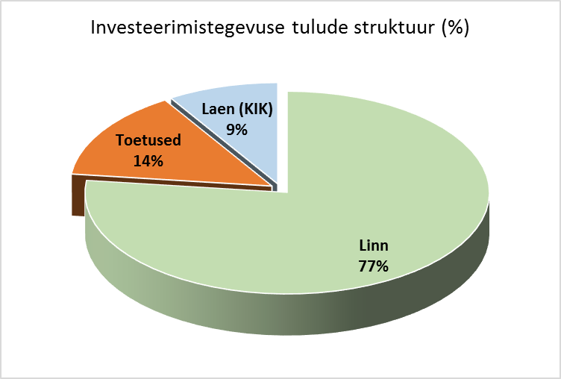

Investeerimistegevuse kulude struktuur tegevusvaldkondade kaupa on toodud diagrammil:

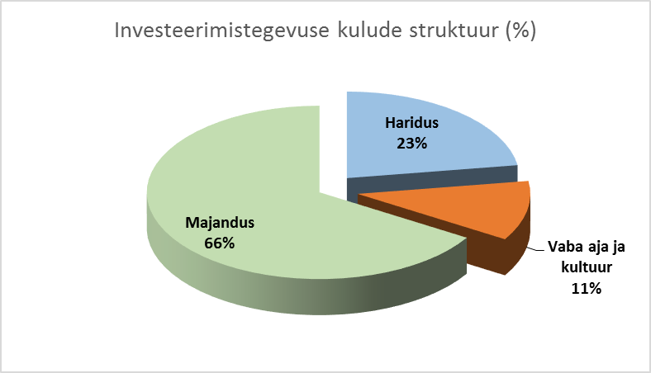

Investeerimistegevuse kulude võrdlus kolme aasta lõikes on toodud diagrammil:

Eelarve lisas 3. Investeerimistegevus planeeritakse 382.Finantstulud summas 3 000 eurot. Eeldatakse, et linn saab selle raha rahaliste vahendite paigutamisel panga deposiitarvetele.

Eelarve lisas 3. Investeerimistegevus on 65.Finantskulud planeeritud summas 83 000 eurot. 2015. aastal makstakse linna eelarvest kahe laenulepingu intressid:

- 8 000 eurot laenuleping Danske bank`ga;
- 75 000 eurot laenuleping Sihtasutusega Keskkonnainvesteeringute Keskus.

Finantseerimisallikad,
eurodes
 | Linn | Toetused | Kokku
Finantstulud (+) | 3,000 |  | 3,000
Finantskulud (-) | -83,000 |  | -83,000

IV. Finantseerimistegevus

01.11.2014.aasta seisuga on linna laenukohustused 4 893 887 eurot.

Sillamäe linna laenukohustused seisuga 01.11.2014.a

 | Laenukohustus, eurodes | Intress (%) | Lõpptähtaeg
SA Keskkonnainvesteeringute Keskus | 4,370,553 | 1.0 | 27.08.2024.a
Danske Bank | 523,334 | 1.365 | 20.06.2018.a
Kokku | 4,893,887

2015.aastal planeerib linn saada viimase laenuosa SA Keskkonnainvesteeringute Keskuselt summas 99 220 eurot, et tagada omafinantseerimine Sillamäe linna veevarustus- ja kanalisatsioonisüsteemide rekonstrueerimise projekti III etapi elluviimiseks. Laenuleping sõlmiti 2014.aastal linnavolikogu
26. juuni 2014.aasta otsusega nr 28.

2015.aasta eelarve finantstegevuses on planeeritud kohustuste tasumine kahe laenulepingu osas summas 378 027 eurot:

- 235 279 eurot lepingus SA Keskkonnainvesteeringute Keskus;
- 142 748 eurot lepingus Danske bank´ga.

 | Finantseerimistegevus kokku | -278,807
Kohustuste võtmine (+) | Laen projekti "Veevarustus- ja kanalisatsioonisüsteemide renoveerimiseks" III etapi realiseerimiseks | 99,220
Kohustuste tasumine (-) |  | -378,027

V. Likviidne vara

2015.a eelarves on planeeritud seisuga 01.01.2015.a linna pangaarvetel olev rahaliste vahendite vaba jääk summas 594 284 eurot.

Kokkuvõte

Põhitegevuse tulud on plaanitud summas 12 658 808 eurot.
Põhitegevuse kulud on plaanitud summas 11 937 260 eurot.
Põhitegevuse tulem 721 548 eurot.

Investeerimistegevuse tulem (- 1 037 025 eurot).

Põhi- ja investeerimistegevuse tulem kokku (- 315 477 eurot).
Finantseerimistegevus plaanitakse summas (- 278 807 eurot).
Likviidne vara plaanitakse summas 594 284 eurot.
Finantseerimistegevuse ning likviidse vara kohta on plaanitud rahalised vahendid summas
315 477 eurot.

Sillamäe linna 2015. aasta eelarve eelnõu on tasakaalustatud.

